Geliştirici: Ahmet Mücahit Gürer
Kullanılan Teknolojiler: PHP, C#, MySql
Gerekli Yazılımlar: Visual Studio, WAMP, MySQL WorkBench

Projenin Tanıtımı :
C#
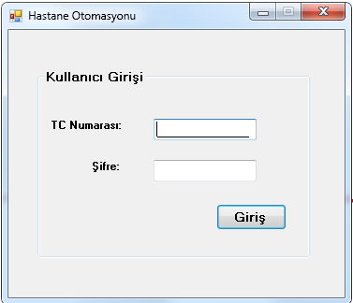

Giriş ekranımızda Kimlik Numaramız ve Şifremizi girip Giriş tuşuna veya Enter'a basıyoruz. Bu işlemi yaptıktan sonra program veritabanına bağlanıp eğer böyle bir kullanıcı varsa, varsada doktor mu yoksa sekreter mi olduğunu sorgulayıp bir MessageBox ile geri dönüş sağlayıp bizi bilgilendiriyor ve gerekli formu açıyor. Eğer böyle bir kullanıcı yoksa yada şifre hatalı ise program aynı şekilde bir MessageBox ile bize gerekli dönüşü sağlıyor.


Doktor Formu
Doktor olarak sisteme giriş yaptığımızda böyle bir ekranla karşılaşıyoruz.

Hasta İşlemleri sekmemize gelip yapacağımız işleme göre seçtiğimiz sekme bize gerekli olan formu açıyor.
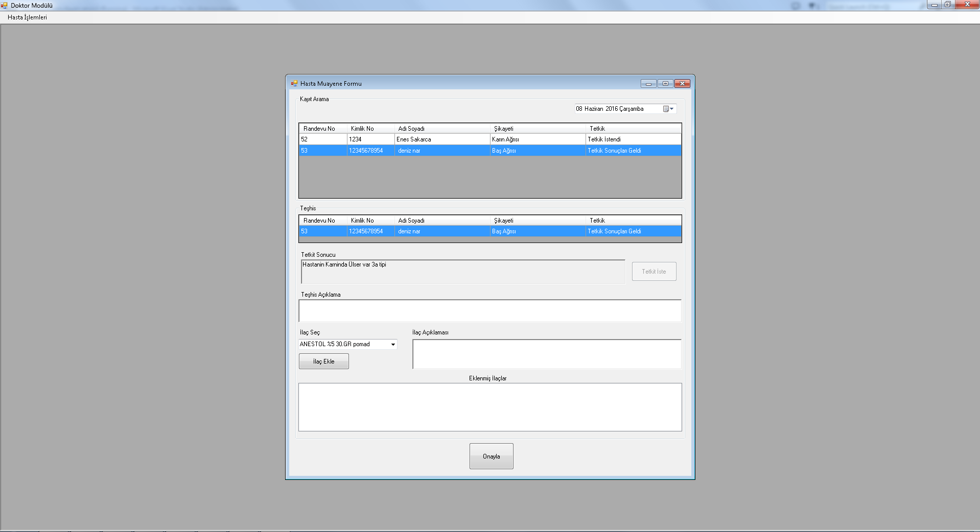
Hasta Muayene Formu
Giriş yaptığımız doktorun kimlik bilgilerini alıp veritabanında gerekli sorguları yazdıktan sonra o doktora alınmış randevular önümüze geliyor. Sağ üstteki datetimepicker nesnesi ile seçtiği tarihten sonraki randevularını eğer onaylanmamış yani muayene edilmemişse hasta görüntüleyebiliyor. Yukarıdaki datagridview nesnesinde muayene edeceği hastanın üzerine çift tıklayarak o hastayı seçip alttaki datagridview nesnesine aktarılması sağlanıp doktorun hangi hasta ile ilgilendiğini bilmesi sağlanıyor. Eğer doktor tetkit isteyekce tetkit butonuna basıp sekretere tetkit istediğini bildiriyor ve veritabanında tetkit istendi kaydı oluşturuluyor ve buton pasif halide getiriliyor.. Tetkit in durumu datagridviewlerle doktora bildiriliyor. Eğer tetkit sonuçları geldi ise aşağıdaki richtextbox görünür oluyor ve tetkit sonucunu bildiriyor. Teşhiş Açıklama kısmında ise doktor listbox nesnesine teşhisi hakkında bilgi giriyor.
İlaç seç ve İlaç Açıklaması kısmında doktor combobox nesnesinden bir ilaç seçip ve sağdaki listbox nesnesine ilacın nasıl kullanılacağı konusunda yorumunu ekleyip ilaç ekle butonuna bastığında aşağıdaki Eklenmiş İlaçlar listbox nesnesine seçtiği ilaç ve açıklaması düşüyor. Doktor kaç ilaç yazacaksa bu işlemi tekrarlıyor.
Son olarak Onayla butonuna tıklandığında veritabanı bağlantısı açılıp bilgiler veritabanında gerekli yerlere ekleniyor, güncelleniyor ve muayene edilen hasta tekrar görüntülenmiyor.

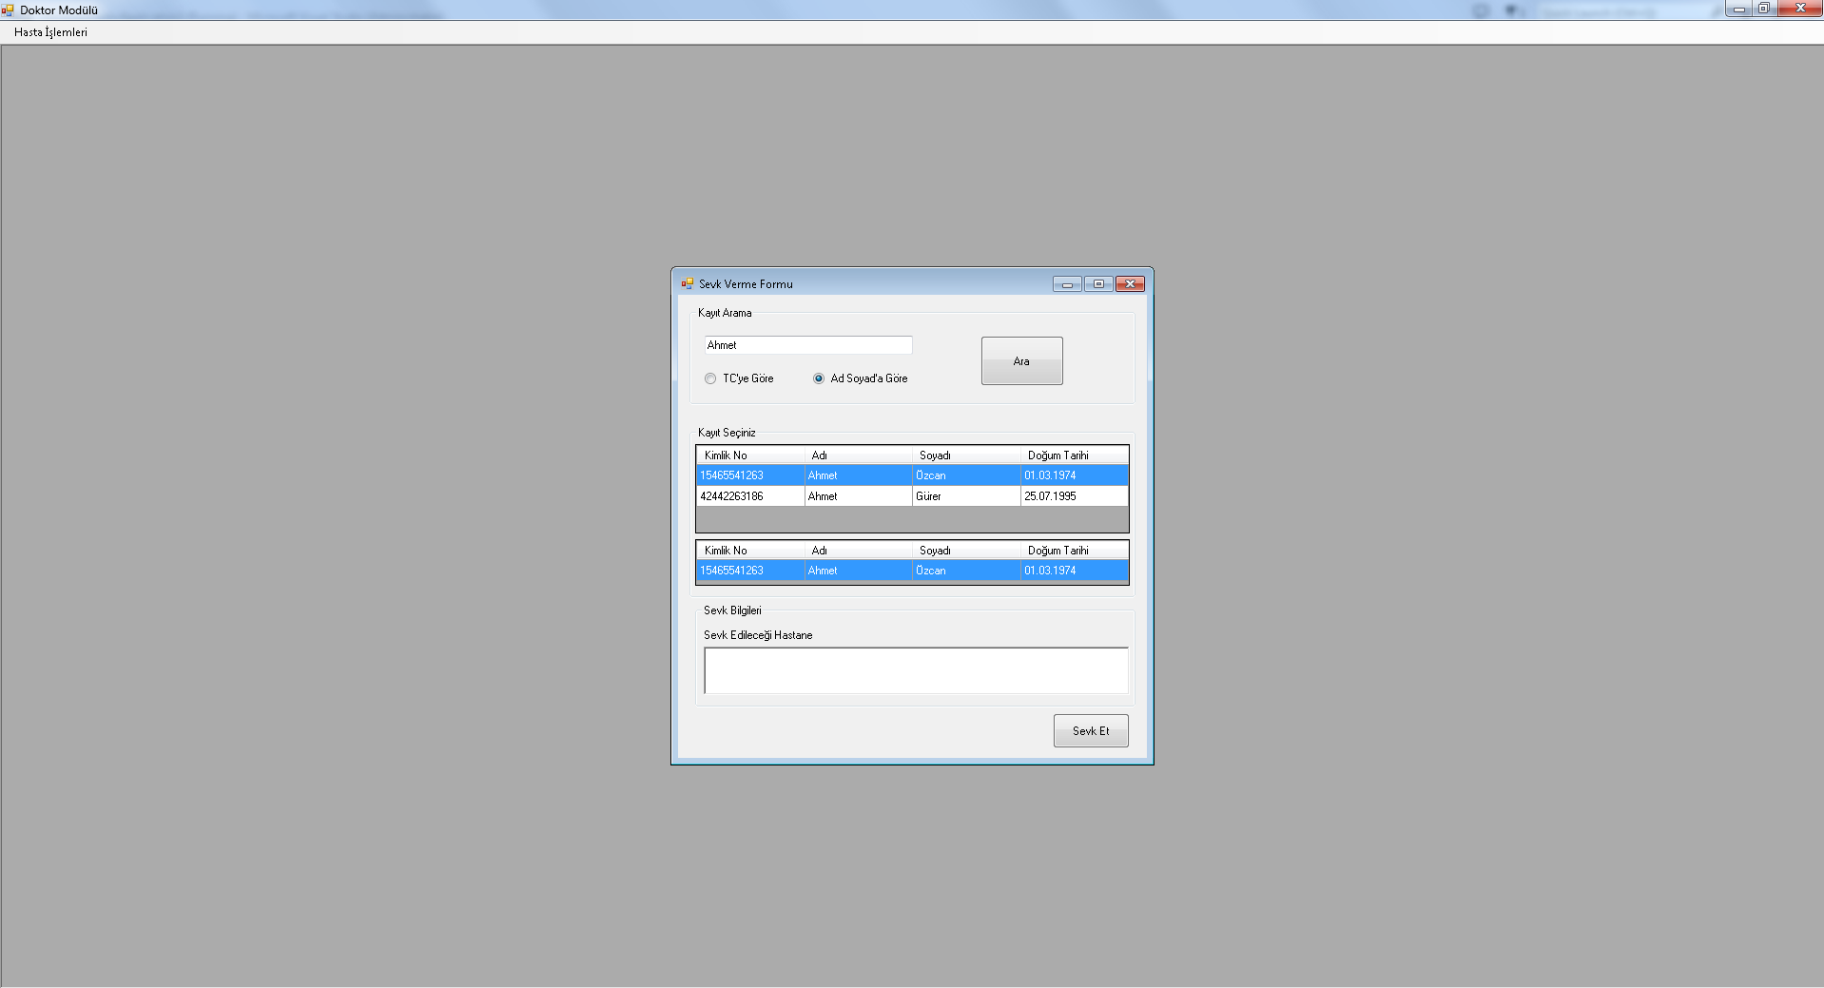
Sevk Verme Formu
Ara butonuna tıkladığımızda Textbox nesnemize arayacağımız değeri giriyoruz. Eğer TC'ye göre radiobutonunu işaretlersek Kimlik Numarasına Göre, Ad Soyad'a Göreyi işaretlersek isime göre arama işlemi gerçekleştiriyor ve dönen sonucu Üsteki DataGridView nesnesinde listeliyor. Daha sonra DataGridView'den seçip çift tıkladığımız kayıt alttaki tarafa düşüyor ve hangi kayıt üzerinde işlem yaptığımızı bize bildiriyor. Listbox nesnesine gireceğimiz değer ise hastanın nereye sevk edildiği bilgisinden ibaret. Sevk Et butonuna bastığımızda listbox nesnesindeki bilgi veritabanında hastanın sevk edildiği yer olarak kaydediliyor ve hastanın durumu pasifleştiriliyor.


Sekreter Formu

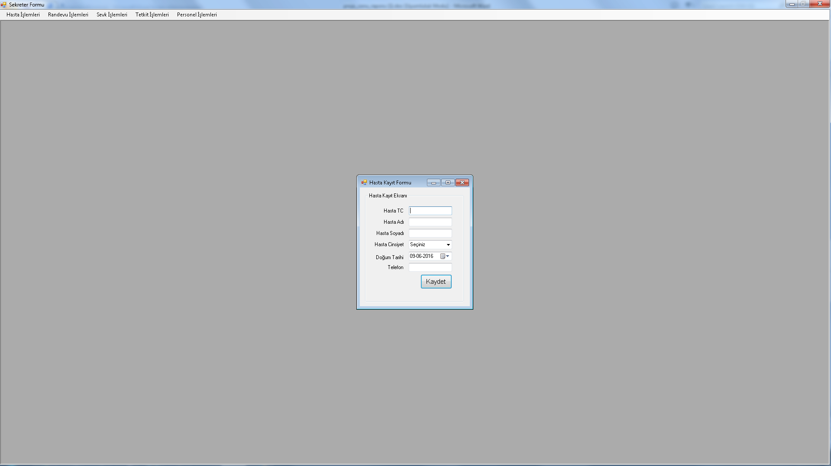
Hasta Kayıt Formu
Textbox, Combobox ve DateTimePicker nesnelerine gerekli verileri girdikten sonra Kaydet butonuna bastığımızda veritabanında hasta tablosunda yeni kayıt oluşturulur.

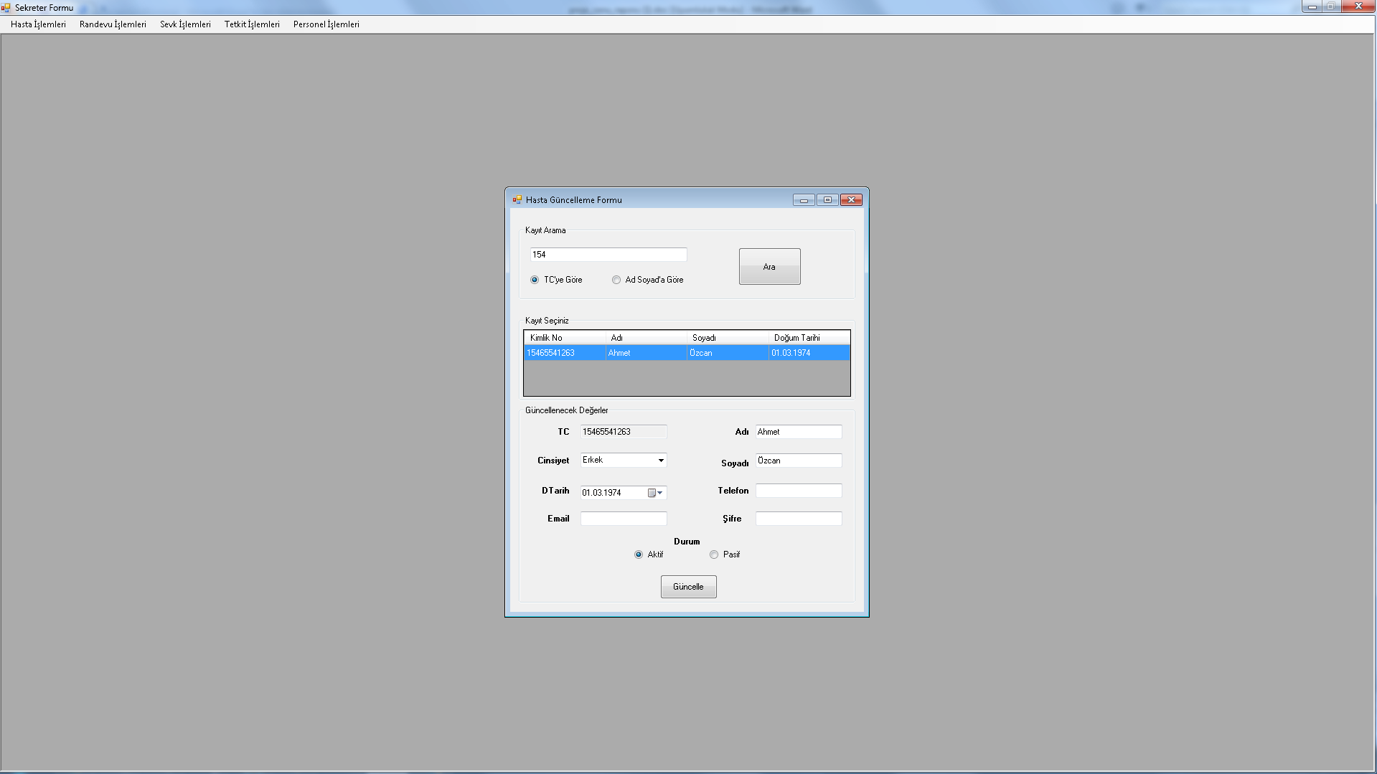
Hasta Güncelleme Formu
Ara butonuna tıkladığımızda Textbox nesnemize arayacağımız değeri giriyoruz. Eğer TC'ye göre radiobutonunu işaretlersek Kimlik Numarasına Göre, Ad Soyad'a Göreyi işaretlersek isime göre arama işlemi gerçekleştiriyor ve dönen sonucu DataGridView nesnesinde listeliyor. DataGridView nesnesinde seçtiğimiz kayıt'a çift tıkladığımızda hastanın bilgileri textbox, datetimepicker ve radiobuton nesnelerindeki yerlerini alıyor. Burdaki TC nin bulunduğu textbox'ta sadece okunabilir özelliği olduğundan Kimlik No'sunun güncellenmesi mümkün değildir. Güncelle butonuna bastığımızda ise değiştirilen değerlerdeki bilgiler veritabanında eskileriyle değiştirilip güncelleniyor.
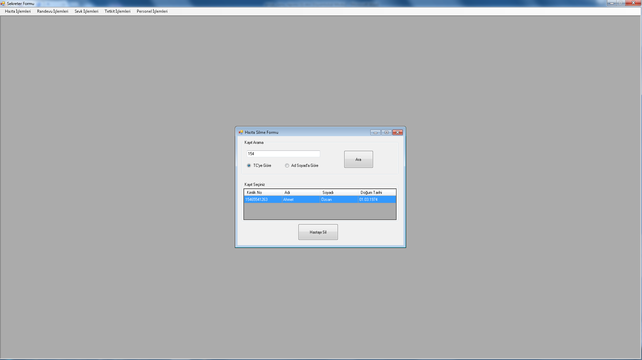
Hasta Silme Formu
Ara butonuna tıkladığımızda Textbox nesnemize arayacağımız değeri giriyoruz. Eğer TC'ye göre radiobutonunu işaretlersek Kimlik Numarasına Göre, Ad Soyad'a Göreyi işaretlersek isime göre arama işlemi gerçekleştiriyor ve dönen sonucu DataGridView nesnesinde listeliyor. DataGridView nesnesinde seçtiğimiz kayıt'a çift tıklayıp Hastayı Sil butonuna bastığımızda veritabanında hastanın durumu pasif olarak değiştiriliyor.
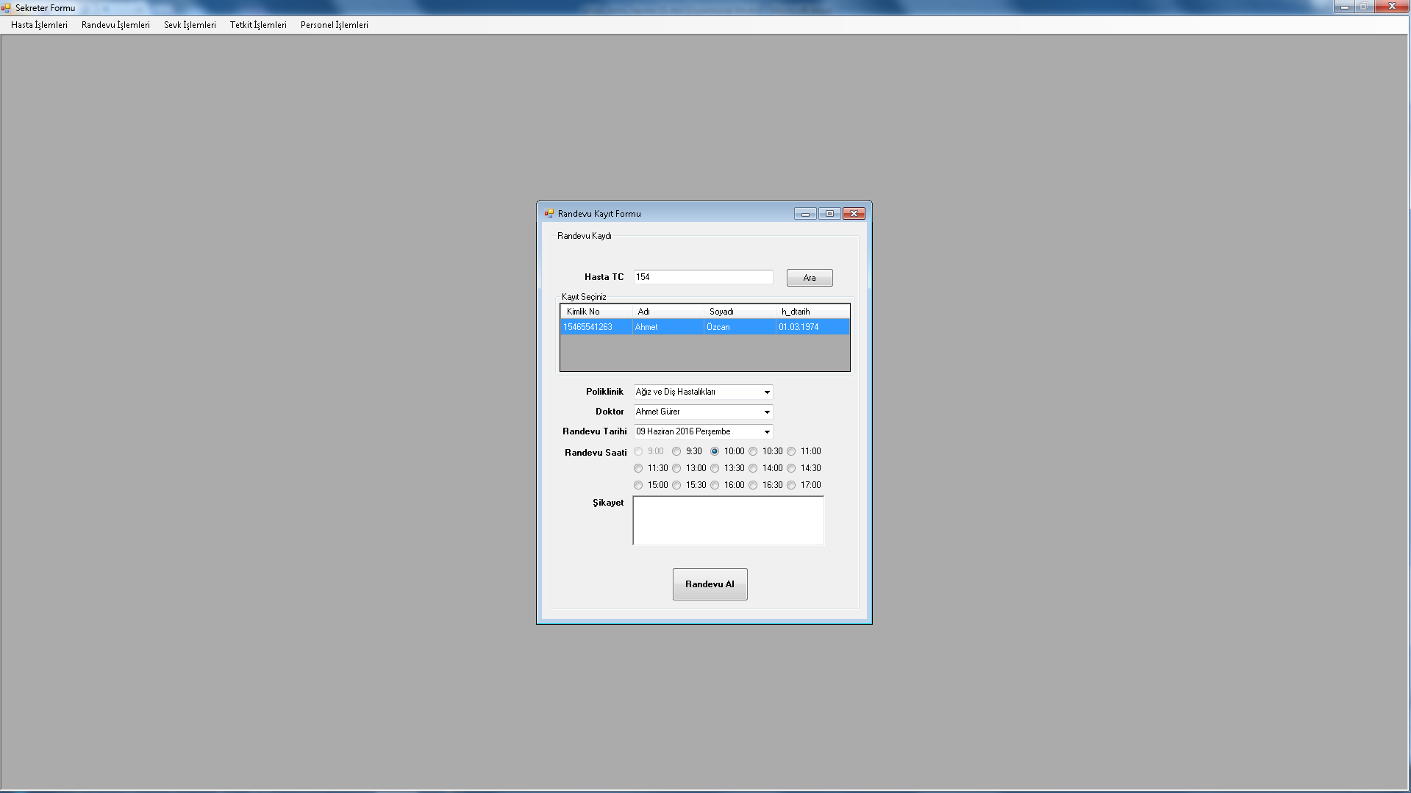
Randevu Kayıt Formu
Ara butonuna tıkladığımızda Textbox nesnemize arayacağımız değeri giriyoruz. TC'ye göre arama işlemi gerçekleştiriyor ve dönen sonucu DataGridView nesnesinde listeliyor. DataGridView nesnesinde seçtiğimiz kayıt'a çift tıklayıp hastayı seçiyoruz. Seçtiğimiz Polikinliğe göre doktorlar listeleniyor. Randevu Tarihi kısmında randevu tarihini seçiyoruz ve o tarihte o doktora randevu varsa alttaki Randevu Saati kısmındaki radiobutonlar pasif duruma geçiyor ve randevu alınamıyor. Şikayet kısmında Listbox nesnesine girdiğimiz daha sonra Hasta Muayene Formunda görüntülenmek için veritabanına aktarılıyor. Randevu Al butonuna tıkladığımızda tüm değerler veritabanına kaydediliyor.
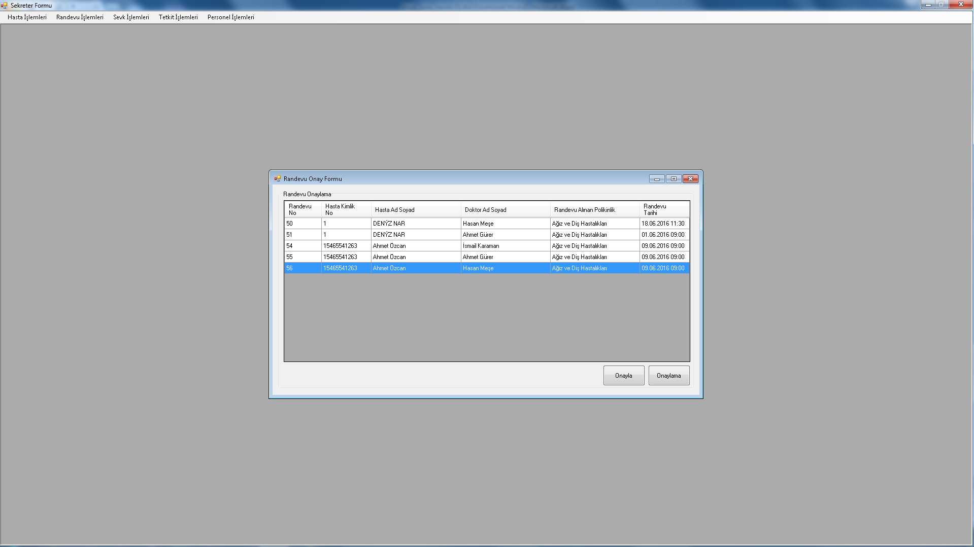
Randevu Onay Formu
DataGridView nesnesine alınmış ve onaylanmamış randevuların tümü geliyor. DataGridView nesnesinde seçtiğimiz kayıt'a çift tıklayıp randevuyu seçiyoruz. Eğer sekreter Onayla butonuna basarsa Randevu Onaylanıp gerekli doktorun modülünde gösteriliyor. Eğer sekreter Onaylama butonuna basarsa Randevu iptal ediliyor ve pasif durumuna getiriliyor.

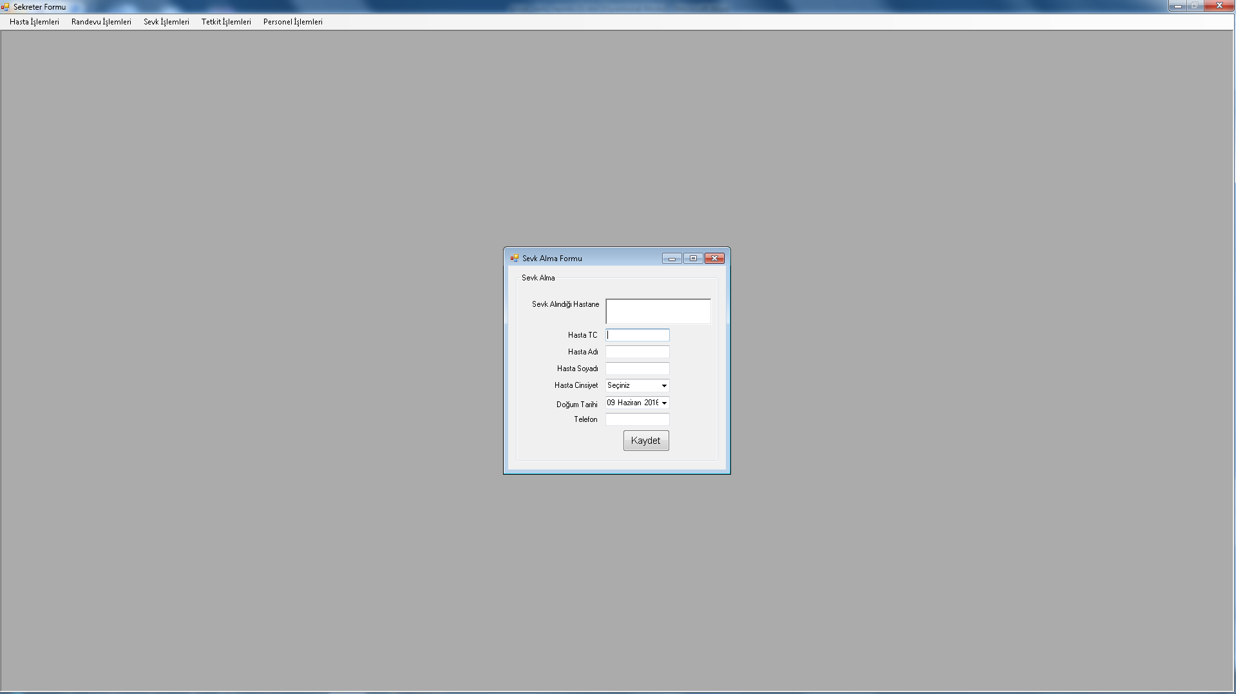
Sevk Alma Formu
RichTextBox nesnesine sevk alınan hastaneyi ve bilgileri giriyoruz. Textbox, Combobox, DataTimePicker nesnelerine gerekli değerleri girdikten sonra Kaydet butonuna bastığımızda aynı Hasta Kayıt Formu gibi hastayı veritabanına kaydediyoruz ek olarak Veritabanında RickTextBox nesnesindeki bilgi yer alıyor.
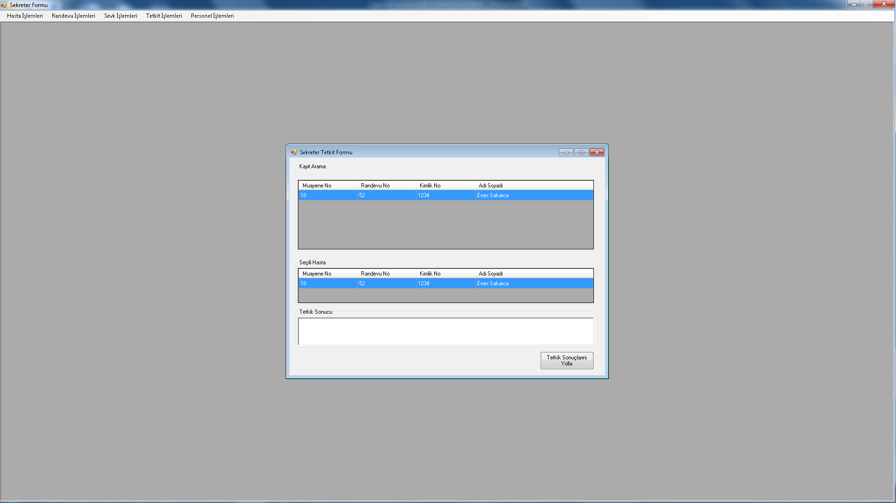
Sekreter Tetkit Formu
Üsteki DataGridView Nesnesine tetkitleri istenen tüm hastalar doktor gözetmeksizin listeleniyor. Seçtiğimiz kayıda çift tıkladıktan sonra aşağıdaki DataGridView nesnesinde listeleniyor ve böylece sekreter hangi kayıt üzerinde veri girişi yapmış olduğu hakkında bilgilendiriliyor. RichTextBox nesnesine tetkit sonuçlarını girip Tetkit Sonuçlarının Yolla butonuna bastığımızda seçili hasta artık burada listelenmiyor ve veritabanında tetkit gönderildi bilgisi kaydediliyor. Hasta Muayene Modülünde Tetkitler Geldi olarak gösteriliyor.

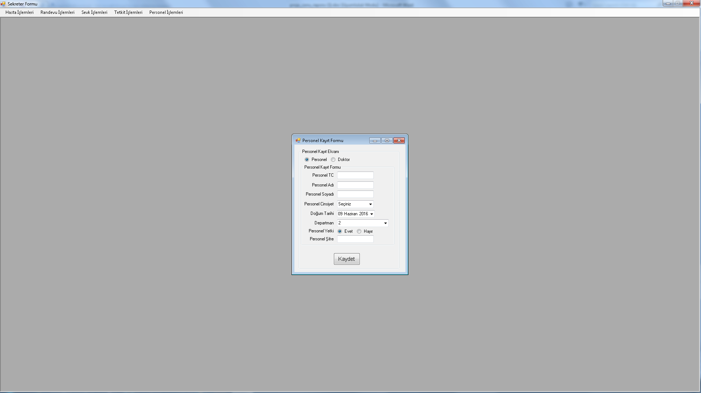
Personel Kayıt Formu
Seçtiğimiz Personel veya Doktor radiobutonuna göre nesne sayısı değişiyor. Combobox nesnelerindeki bilgi veritabanından çekilip görüntüleniyor. Girdiğimiz bilgilere ve Seçtiğimiz Personel veya Doktor radiobutonlarına göre veritabanına ya doktor yada personel ekleyebiliyoruz.
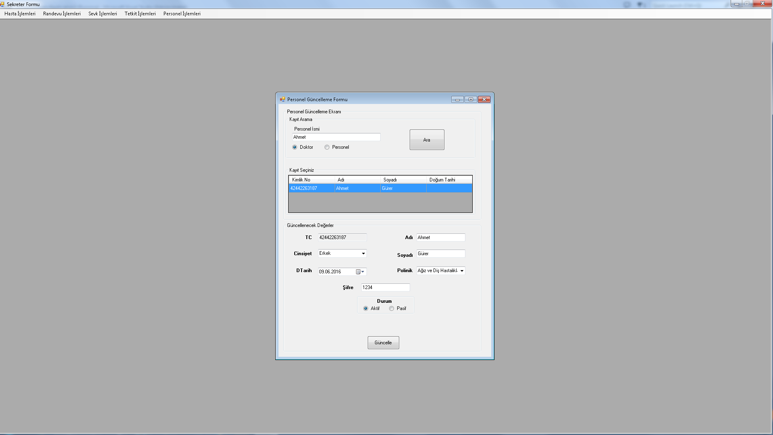
Personel Güncelleme Formu
Ara butonuna bastığımızda Personel İsmi Textbox nesnesine girdiğimiz değere ve seçtiğimiz Doktor veya Personel radiobutonuna göre o isimde ya personel yada doktor arıyor ve DataGridView nesnesinde kayıtları görüntülüyor. DataGridView nesnesinde seçtiğimiz kayıda çift tıkladığımızda seçilen personelin verilerini alttaki textbox,combobox,datetimepicker ve radiobuton nesnelerine atıyor. Güncelle butonuna bastığımızda seçtiğimiz Doktor veya Personel radiobuton nesnesine göre seçili personelin verilerini veritabanındaki eski verilerin yerine güncelliyor.
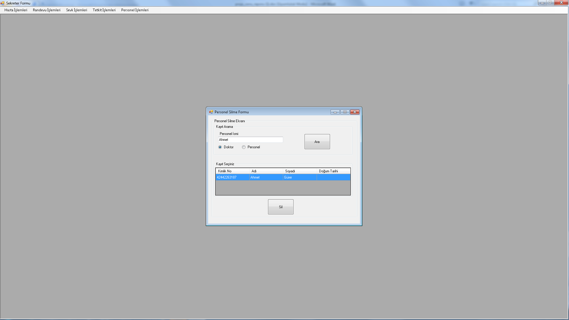
Personel Silme Formu
Ara butonuna bastığımızda Personel İsmi Textbox nesnesine girdiğimiz değere ve seçtiğimiz Doktor veya Personel radiobutonuna göre o isimde ya personel yada doktor arıyor ve DataGridView nesnesinde kayıtları görüntülüyor. DataGridView nesnesinde seçtiğimiz kayıda çift tıkladığımızda seçilen personeli Sil butonuna basarak durumunu pasif hale getiriyoruz.

PHP:
Hastanemize kaydolmuş kişilerin kolaylıkla randevu alabilmesi,ilaçlarını kontrol edebilmesi, geçmişteki randevularını görebilmesi için web sitesine gerek duyulmuştur.

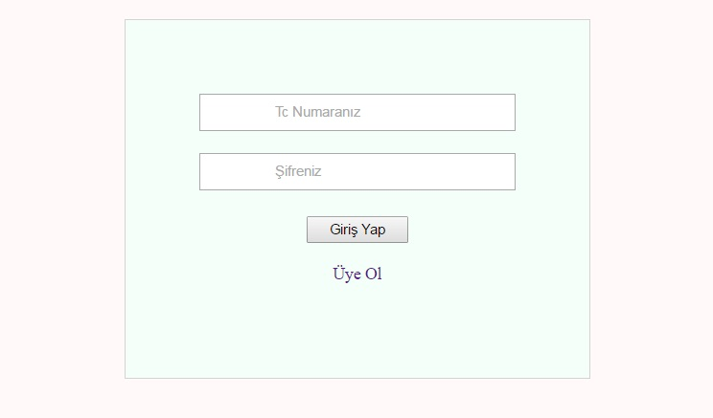
Giriş.php
Hasta Tc kimlik numarasını ve şifresinini girdikten sonra giriş yap butonuna tıklayarak anasayfaya giriş yapabilecektir.Eğer kaydı yoksa üye ol linkine tıklayıp kaydını kolaylıkla yapabilecektir.
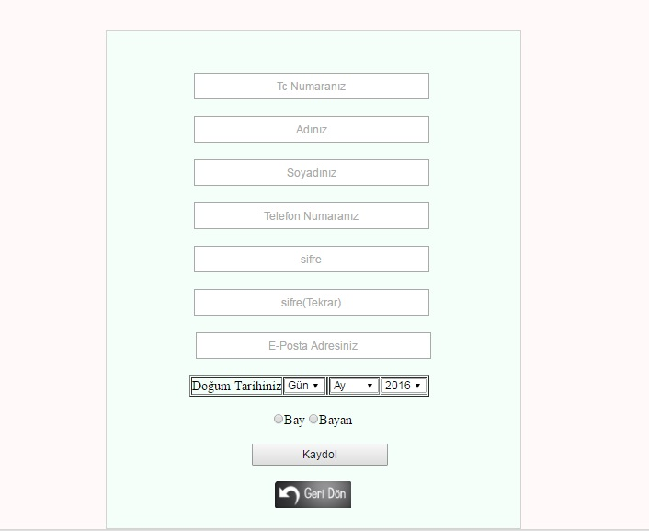
Kaydet.php
Bu ekranda bilgilerini girip kolaylıkla kaydını gerçekleştirebilir.
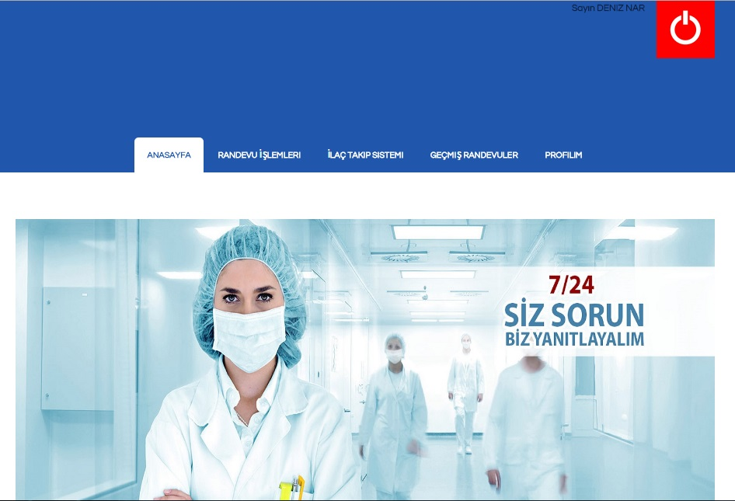
Index.php
Giriş Yapıldıktan sonra hastanemizin anasayfasına geçiş yapılmaktadır. Anasayfa hastalarımızı bilgilendirmek ve duyurular yapabilmek için tasarlanmıştır.

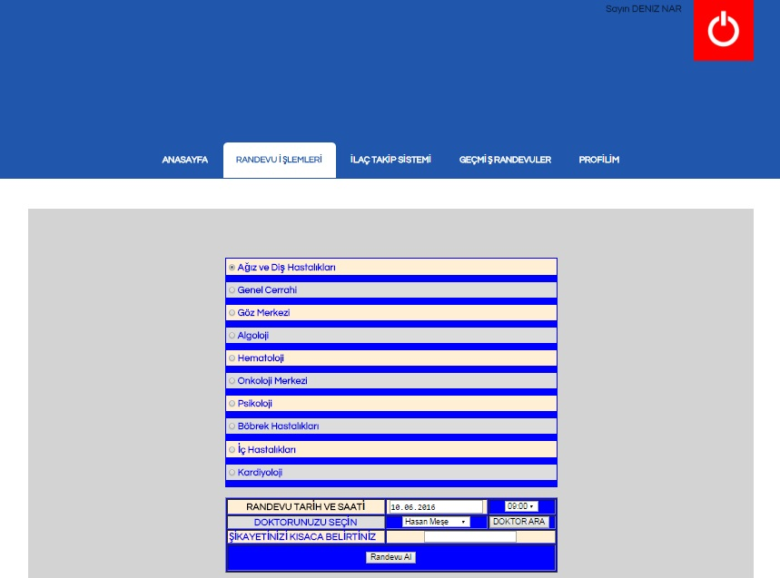
Randevu.php
Randevu işlemleri kısmında hasta polikinliği seçildikten sonra randevu tarihini,saatini seçerek doktor ara butonu ile doktorlara ulaşabilecektir.Doktor seçildikten sonra şikayetini yazıp(isteğe bağlı) randevu al butonu ile randevusunu alabilecektir. Eğer girmiş olduğu tarih ve saat dolu ise mesaj ile bilgilendirilip farklı bir doktor yada zaman dilimine alınması istenmiştir.

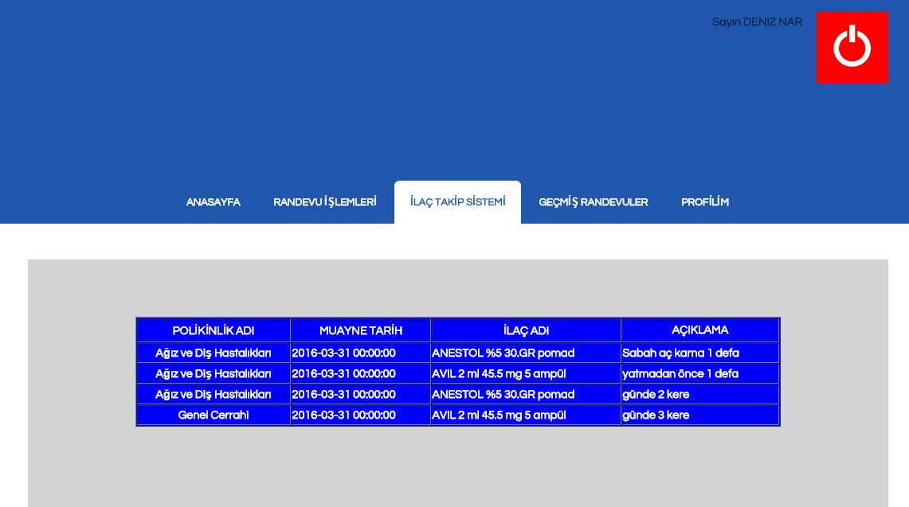
Ilac.php
İlaç takip sistemi ile hastanın hangi tarih ve saatte hangi polikinlikten randevu aldığı, ilaç adı ve açıklaması ile hastaya sunulmuştur.Hasta unuttuğunda yada geçmişteki kullandığı ilaçları görmek istediğinde bilgilerine kolaylıkla ulaşabilecektir.

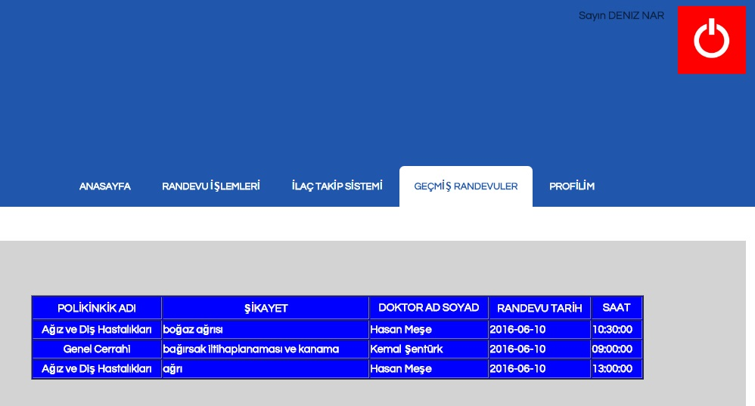
Gecmis.php
Geçmiş randevuler kısmında hangi polikinlikten ,ne zaman ve hangi doktordan randevu aldığını görebilecektir.
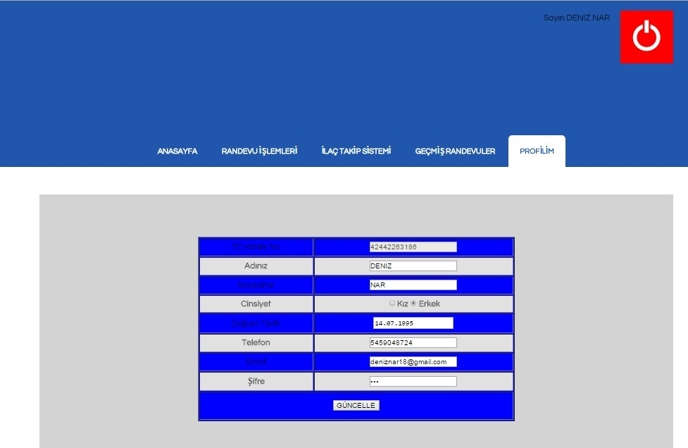
Profil.php
Hasta profil kısmında kendi bilgilerine ulaşabilecek ve istediği gibi bilgilerini güncelleyebilecektir.

Projenin Kaynak Kodları:
C# Kodları:
Doktor Formu:
using System;
using System.Collections.Generic;
using System.ComponentModel;
using System.Data;
using System.Drawing;
using System.Linq;
using System.Text;
using System.Threading.Tasks;
using System.Windows.Forms;

namespace WindowsFormsApplication1
{
public partial class doktor : Form
{
public doktor()
{
InitializeComponent();
}

private void doktor_Load(object sender, EventArgs e)
{
this.WindowState = FormWindowState.Maximized;
this.FormBorderStyle = FormBorderStyle.FixedSingle;
label1.Visible = false;
}

private void doktor_FormClosing(object sender, FormClosingEventArgs e)
{
Application.Exit();
}

private void hastaMuayeneToolStripMenuItem_Click(object sender, EventArgs e)
{
hastamuayene hastamuayeneee = new hastamuayene();
hastamuayeneee.MdiParent = this;
hastamuayeneee.label1.Text = label1.Text;
hastamuayeneee.Show();
}

private void sevkVerToolStripMenuItem_Click(object sender, EventArgs e)
{
sevkver sevkver = new sevkver();
sevkver.MdiParent = this;
sevkver.Show();
}

private void tetkikAtamaToolStripMenuItem_Click(object sender, EventArgs e)
{

}
}
}

Giriş Formu:
using System;
using System.Collections.Generic;
using System.ComponentModel;
using System.Data;
using System.Drawing;
using System.Linq;
using System.Text;
using System.Threading.Tasks;
using System.Windows.Forms;
using MySql.Data.MySqlClient;
using MySql.Data;

namespace WindowsFormsApplication1
{
public partial class giris : Form
{
public giris()
{
InitializeComponent();
}

MySqlConnection baglanti = new MySqlConnection ("Server=localhost;Port=3306;Database=hastane;Uid=root;Pwd='';Encrypt=false;AllowUserVariables=True;UseCompression=True;");

private void label1_Click(object sender, EventArgs e)
{

}

private void button1_Click(object sender, EventArgs e)
{
try {
if (baglanti.State == ConnectionState.Closed)
{
baglanti.Open();
}
string kadi = maskedTextBox1.Text.ToString();
string sifre = maskedTextBox2.Text.ToString();
MySqlCommand sorgu = new MySqlCommand();

sorgu.Connection = baglanti;
sorgu.CommandText = "select * from doktor where d_tc = '" + kadi + "' and d_sifre = '" + sifre + " ' and d_durum='"+1+"'";
object sonuc = sorgu.ExecuteScalar();

if (sonuc == null)
{
int yetki = 1;
sorgu.CommandText = "select * from personel where p_tc = '" + kadi + "' and p_yetki = '" + yetki + " ' and p_durum='" + 1 + "'";
sonuc = sorgu.ExecuteScalar();

if (sonuc == null)
{
MessageBox.Show("Böyle Bir Personel veya Doktor Sistemde Kayıtlı Değil", "Hata", MessageBoxButtons.OK, MessageBoxIcon.Error);
}
else
{
sorgu.CommandText = "select * from personel where p_tc = '" + kadi + "' and p_sifre = '" + sifre + " ' and p_durum='" + 1 + "'";
sonuc = sorgu.ExecuteScalar();
if (sonuc == null)
{
MessageBox.Show("Yanlış Şifre Girdiniz.", "Hata", MessageBoxButtons.OK, MessageBoxIcon.Error);
}
else
{
MessageBox.Show("Giriş Başarılı", "Sisteme Giriş", MessageBoxButtons.OK, MessageBoxIcon.Information);
sekreter Sekreter = new sekreter();
this.Hide();
Sekreter.label1.Text = kadi;
Sekreter.Show();
}
}

}
else
{
MessageBox.Show("Giriş Başarılı", "Sisteme Giriş", MessageBoxButtons.OK, MessageBoxIcon.Information);
doktor Doktor = new doktor();
this.Hide();
Doktor.label1.Text = kadi;
Doktor.Show();
}
baglanti.Close();
}

catch (Exception)
{
MessageBox.Show("Hata Oluştu Tekrar Deneyiniz.");
}
}

private void giris_FormClosing(object sender, FormClosingEventArgs e)
{
Application.Exit();
}

private void maskedTextBox2_MaskInputRejected(object sender, MaskInputRejectedEventArgs e)
{

}

}
}

Hasta Güncelleme Formu:
using System;
using System.Collections.Generic;
using System.ComponentModel;
using System.Data;
using System.Drawing;
using System.Linq;
using System.Text;
using System.Threading.Tasks;
using System.Windows.Forms;
using MySql.Data.MySqlClient;
using MySql.Data;

namespace WindowsFormsApplication1
{
public partial class hastaguncelleme : Form
{
MySqlConnection baglanti = new MySqlConnection("Server=localhost;Port=3306;Database=hastane;Uid=root;Pwd='';Encrypt=false;AllowUserVariables=True;UseCompression=True;");

string ogrencino;

public hastaguncelleme()
{
InitializeComponent();
}

private void button1_Click(object sender, EventArgs e)
{

if (baglanti.State == ConnectionState.Closed)
{
baglanti.Open();
}

if (radioButton1.Checked == true)
{

MySqlCommand sorgu = new MySqlCommand();
sorgu.Connection = baglanti;
sorgu.CommandText = "select h_tc,h_adi,h_soyadi,h_dtarih from hasta where h_tc like @ara";
sorgu.Parameters.AddWithValue("@ara",textBox1.Text+"%");
MySqlDataAdapter adp = new MySqlDataAdapter(sorgu);
DataTable dt = new DataTable();
adp.Fill(dt);
for (int i = 0; i < dataGridView1.Columns.Count; i++)
{
dataGridView1.Columns[i].DataPropertyName = dt.Columns[i].ToString();
}
dataGridView1.DataSource = dt;
dataGridView1.Refresh();
baglanti.Close();

}
else
{
MySqlCommand sorgu = new MySqlCommand();
sorgu.Connection = baglanti;
sorgu.CommandText = "select h_tc,h_adi,h_soyadi,h_dtarih from hasta where h_adi like @ara";
sorgu.Parameters.AddWithValue("@ara", textBox1.Text + "%");
MySqlDataAdapter adp = new MySqlDataAdapter(sorgu);
DataTable dt = new DataTable();
adp.Fill(dt);
for (int i = 0; i < dataGridView1.Columns.Count; i++)
{
dataGridView1.Columns[i].DataPropertyName = dt.Columns[i].ToString();
}
dataGridView1.DataSource = dt;
dataGridView1.Refresh();
baglanti.Close();

}

}

private void hastaguncelleme_Load(object sender, EventArgs e)
{
radioButton1.Checked = true;
dateTimePicker1.Format = DateTimePickerFormat.Custom;

}

private void label7_Click(object sender, EventArgs e)
{

}

private void button2_Click(object sender, EventArgs e)
{
try
{
if (baglanti.State==ConnectionState.Closed)
{
baglanti.Open();
}
dateTimePicker1.CustomFormat = "dd-MM-yyyy";

string tc = textBox2.Text;
string adi = textBox3.Text;
string soyadi = textBox4.Text;
string cinsiyet = comboBox1.Text;
DateTime dtarih = dateTimePicker1.Value;
string telefon = textBox5.Text;
string email = textBox6.Text;
string sifre = textBox7.Text;
string kayit = "update hasta set h_adi=@isim,h_soyadi=@soyisim,h_cinsiyet=@cinsiyet,h_dtarih=@dtarih, h_tel=@telefon, h_email=@email, h_sifre=@sifre, h_durum=@durum where h_tc=@tcno";
int durum=2;
if (radioButton3.Checked == true)
{
durum = 1;
}
if (radioButton4.Checked == true)
{
durum = 0;
}
MySqlCommand komut = new MySqlCommand(kayit, baglanti);
komut.Parameters.AddWithValue("@tcno", ogrencino);
komut.Parameters.AddWithValue("@isim", adi);
komut.Parameters.AddWithValue("@soyisim", soyadi);
komut.Parameters.AddWithValue("@cinsiyet", cinsiyet);
komut.Parameters.AddWithValue("@dtarih", dtarih);
komut.Parameters.AddWithValue("@telefon", telefon);
komut.Parameters.AddWithValue("@email", email);
komut.Parameters.AddWithValue("@sifre", sifre);
komut.Parameters.AddWithValue("@durum", durum);

komut.ExecuteNonQuery();
baglanti.Close();
MessageBox.Show("Güncelleme Başarıyla Gerçekleşmiştir.", "Bilgilendirme", MessageBoxButtons.OK, MessageBoxIcon.Information);
}
catch (Exception)
{
MessageBox.Show("Güncelleme Sırasında Hata Oluşmuştur.", "Hata", MessageBoxButtons.OK, MessageBoxIcon.Error);

}

}

private void listBox1_SelectedIndexChanged(object sender, EventArgs e)
{

}

private void listBox1_SelectedValueChanged(object sender, EventArgs e)
{

}

private void dataGridView1_SelectionChanged(object sender, EventArgs e)
{

}

private void dataGridView1_DoubleClick(object sender, EventArgs e)
{
DialogResult tus = MessageBox.Show("Seçilen Hastanın Bilgilerini Güncellemek İstiyor musunuz ?", "Güncelleme işlemi", MessageBoxButtons.YesNo, MessageBoxIcon.Question);
if (tus == DialogResult.Yes)
{
dateTimePicker1.CustomFormat = "dd.MM.yyyy";
if (baglanti.State == ConnectionState.Closed)
{
baglanti.Open();
}

ogrencino = dataGridView1.SelectedCells[0].Value.ToString();
MySqlCommand sorgu = new MySqlCommand();
sorgu.Connection = baglanti;
sorgu.CommandText = "select * from hasta where h_tc=@ara";
sorgu.Parameters.AddWithValue("@ara", ogrencino);
MySqlDataReader dr = sorgu.ExecuteReader();
dr.Read();
textBox2.Text = dr["h_tc"].ToString();
textBox3.Text = dr["h_adi"].ToString();
textBox4.Text = dr["h_soyadi"].ToString();
textBox5.Text = dr["h_tel"].ToString();
textBox6.Text = dr["h_email"].ToString();
textBox7.Text = dr["h_sifre"].ToString();
comboBox1.Text = dr["h_cinsiyet"].ToString();
dateTimePicker1.Text = dr["h_dtarih"].ToString();
string check = dr["h_durum"].ToString();

if (check == "0")
{
radioButton4.Checked = true;
}
else
radioButton3.Checked = true;
baglanti.Close();
}
}

}
}

Hasta Kayıt Formu:
using System;
using System.Collections.Generic;
using System.ComponentModel;
using System.Data;
using System.Drawing;
using System.Linq;
using System.Text;
using System.Threading.Tasks;
using System.Windows.Forms;
using MySql.Data.MySqlClient;
using MySql.Data;

namespace WindowsFormsApplication1
{
public partial class hastakayit : Form
{
public hastakayit()
{
InitializeComponent();
}
MySqlConnection baglanti = new MySqlConnection("Server=localhost;Port=3306;Database=hastane;Uid=root;Pwd='';Encrypt=false;AllowUserVariables=True;UseCompression=True;");

private void label2_Click(object sender, EventArgs e)
{

}
private void temizle()
{
textBox1.Text = "";
textBox2.Text = "";
textBox3.Text = "";
comboBox1.Text = "seçim";

textBox4.Text = "";

}
private void hastakayit_Load(object sender, EventArgs e)
{
dateTimePicker1.Format = DateTimePickerFormat.Custom;
dateTimePicker1.CustomFormat = "dd-MM-yyyy";
}

private void button1_Click(object sender, EventArgs e)
{

try
{
if (baglanti.State == ConnectionState.Closed)
{
baglanti.Open();
}
string tc = textBox1.Text;
string adi = textBox2.Text;
string soyadi = textBox3.Text;
string cinsiyet = comboBox1.Text;
DateTime dtarih = dateTimePicker1.Value;
string telefon = textBox4.Text;
int durum = 1;
string komut = "Insert Into hasta(h_tc, h_adi, h_soyadi, h_cinsiyet, h_dtarih, h_tel, h_durum) values('" + tc + "','" + adi + "','" + soyadi + "','" + cinsiyet + "','" + dtarih.ToString("yyyy-MM-dd") + "','" + telefon + "','" + durum + "')";
MySqlCommand sorgu = new MySqlCommand(komut, baglanti);
sorgu.ExecuteNonQuery();
MessageBox.Show("Kayıt İşlemi Başarılı.");
temizle();
}

catch (Exception)
{
MessageBox.Show("Kayıt Yapılamadı Tekrar Deneyin");
}
}
}
}

Hasta Muayene Formu:
using System;
using System.Collections.Generic;
using System.ComponentModel;
using System.Data;
using System.Drawing;
using System.Linq;
using System.Text;
using System.Threading.Tasks;
using System.Windows.Forms;
using MySql.Data.MySqlClient;
using MySql.Data;
using System.Collections;

namespace WindowsFormsApplication1
{
public partial class hastamuayene : Form
{
MySqlConnection baglanti = new MySqlConnection("Server=localhost;Port=3306;Database=hastane;Uid=root;Pwd='';Encrypt=false;AllowUserVariables=True;UseCompression=True;");

public hastamuayene()
{
InitializeComponent();
}
string ogrencino;
ArrayList ilacadlari = new ArrayList();
ArrayList ilackodlari = new ArrayList();
ArrayList ilacaciklamasi = new ArrayList();
private void hastamuayene_Load(object sender, EventArgs e)
{
DateTime date2 = dateTimePicker1.Value;
string aranantarih = date2.ToString("yyyy-MM-dd");

if (baglanti.State == ConnectionState.Closed)
{
baglanti.Open();
}

MySqlCommand sorgu6 = new MySqlCommand();
sorgu6.Connection = baglanti;
sorgu6.CommandText = "select * from ilac";
MySqlDataAdapter adp6 = new MySqlDataAdapter(sorgu6);
DataTable dt6 = new DataTable();
adp6.Fill(dt6);
comboBox1.DisplayMember = "i_adi";
comboBox1.ValueMember = "i_no";
comboBox1.DataSource = dt6;
comboBox1.Refresh();

baglanti.Close();

label2.Visible = false;
richTextBox3.Visible = false;
if (baglanti.State == ConnectionState.Closed)
{
baglanti.Open();
}
label1.Visible = false;

MySqlCommand sorgu = new MySqlCommand();
sorgu.Connection = baglanti;
sorgu.CommandText = "select randevu.r_no, hasta.h_tc,concat(hasta.h_adi,' ',hasta.h_soyadi),randevu.r_sikayet,muayene.m_tetkit_durum from randevu,hasta,muayene where randevu.r_hasta_tc=hasta.h_tc and randevu.r_doktor_tc=@doktortc and r_tarih>@aranantarih and r_onay='1' and muayene.m_randevu_no=randevu.r_no and muayene.m_durum is null";
sorgu.Parameters.AddWithValue("@doktortc", label1.Text);
sorgu.Parameters.AddWithValue("@aranantarih", aranantarih);
MySqlDataAdapter adp = new MySqlDataAdapter(sorgu);
DataTable dt = new DataTable();
adp.Fill(dt);
for (int i = 0; i < dataGridView1.Columns.Count; i++)
{

dataGridView1.Columns[i].DataPropertyName = dt.Columns[i].ToString();

}

dataGridView1.DataSource = dt;
dataGridView1.Refresh();
for (int i = 0; i < dataGridView1.Rows.Count; i++)
{

string a = dataGridView1.Rows[i].Cells[4].Value.ToString();
if (a=="1")
{
dataGridView1.Rows[i].Cells[4].Value = "Tetkik İstendi";
}
if (a == "2")
{
dataGridView1.Rows[i].Cells[4].Value = "Tetkik Sonuçları Geldi";
}
if (a == "")
{
dataGridView1.Rows[i].Cells[4].Value = "Tetkit İstenmedi";
}

}

baglanti.Close();

}

private void button1_Click(object sender, EventArgs e)
{
if (baglanti.State == ConnectionState.Closed)
{
baglanti.Open();
}
string komut = "update muayene set m_teshis=@teshis,m_durum=@durum where m_randevu_no=@randevuno";
MySqlCommand sorgu = new MySqlCommand(komut, baglanti);
sorgu.Parameters.AddWithValue("@teshis", richTextBox1.Text);
sorgu.Parameters.AddWithValue("@durum", 1);
sorgu.Parameters.AddWithValue("@randevuno", dataGridView1.SelectedCells[0].Value.ToString());
sorgu.ExecuteNonQuery();
baglanti.Close();

if (baglanti.State == ConnectionState.Closed)
{
baglanti.Open();
}
MySqlCommand sorgu3 = new MySqlCommand();
sorgu3.Connection = baglanti;
sorgu3.CommandText = "select * from muayene where m_randevu_no=@rno";
sorgu3.Parameters.AddWithValue("@rno",dataGridView1.SelectedCells[0].Value.ToString());
MySqlDataReader dr3 = sorgu3.ExecuteReader();
dr3.Read();
string mno = dr3["m_no"].ToString();
baglanti.Close();

if (baglanti.State == ConnectionState.Closed)
{
baglanti.Open();
}
for (int i = 0; i < ilackodlari.Count; i++)
{
string komut2 = "Insert Into detay(d_ilac_no, d_muayene_no, d_detay) values(@ilacno,@muayeneno,@ilacaciklama)";
MySqlCommand sorgu2 = new MySqlCommand(komut2, baglanti);
sorgu2.Parameters.AddWithValue("@ilacno",ilackodlari[i]);
sorgu2.Parameters.AddWithValue("@muayeneno",mno);
sorgu2.Parameters.AddWithValue("@ilacaciklama",ilacaciklamasi[i]);
sorgu2.ExecuteNonQuery();
}
baglanti.Close();

MessageBox.Show("Muayene İşlemi Başarıyla Gerçekleşmiştir.", "Bilgilendirme", MessageBoxButtons.OK, MessageBoxIcon.Information);

}

private void listBox1_SelectedIndexChanged(object sender, EventArgs e)
{

}

private void button2_Click(object sender, EventArgs e)
{
listBox3.Items.Clear();
ilacadlari.Add(comboBox1.Text);
ilackodlari.Add(comboBox1.SelectedValue);
ilacaciklamasi.Add(richTextBox2.Text);

for (int i = 0; i < ilacadlari.Count; i++)
{
listBox3.Items.Add(ilacadlari[i].ToString() + " " + ilacaciklamasi[i].ToString());

}

}

private void dataGridView1_DoubleClick(object sender, EventArgs e)
{
DialogResult tus = MessageBox.Show("Seçilen Hastayı Muayene Etmek İstiyor musunuz ?", "Muayene İşlemi", MessageBoxButtons.YesNo, MessageBoxIcon.Question);
if (tus == DialogResult.Yes)
{

ogrencino = dataGridView1.SelectedCells[0].Value.ToString();

if (baglanti.State == ConnectionState.Closed)
{
baglanti.Open();
}

MySqlCommand sorgu3 = new MySqlCommand();
sorgu3.Connection = baglanti;
sorgu3.CommandText = "select randevu.r_no, hasta.h_tc,concat(hasta.h_adi,' ',hasta.h_soyadi),randevu.r_sikayet,muayene.m_tetkit_durum from randevu,hasta,muayene where randevu.r_hasta_tc=hasta.h_tc and randevu.r_doktor_tc=@doktortc and r_tarih>'2015' and r_onay='1' and muayene.m_randevu_no=randevu.r_no and r_no=@randevuno";
sorgu3.Parameters.AddWithValue("@doktortc", label1.Text);
sorgu3.Parameters.AddWithValue("@randevuno", ogrencino);
MySqlDataAdapter adp3 = new MySqlDataAdapter(sorgu3);
DataTable dt3 = new DataTable();
adp3.Fill(dt3);
for (int i = 0; i < dataGridView2.Columns.Count; i++)
{
dataGridView2.Columns[i].DataPropertyName = dt3.Columns[i].ToString();
}
dataGridView2.DataSource = dt3;
dataGridView2.Refresh();

string a = dataGridView2.Rows[0].Cells[4].Value.ToString();
if (a=="1")
{
label2.Visible = false;
richTextBox3.Visible = false;
dataGridView2.Rows[0].Cells[4].Value = "Tetkik İstendi";
button3.Enabled = false;
}
if (a == "2")
{
dataGridView2.Rows[0].Cells[4].Value = "Tetkik Sonuçları Geldi";
richTextBox3.Visible = true;
label2.Visible = true;
button3.Enabled = false;
if (baglanti.State == ConnectionState.Closed)
{
baglanti.Open();
}
MySqlCommand sorgu2 = new MySqlCommand();
sorgu2.Connection = baglanti;
sorgu2.CommandText = "select * from muayene where m_randevu_no=@rno";
sorgu2.Parameters.AddWithValue("@rno", ogrencino);
MySqlDataReader dr = sorgu2.ExecuteReader();
dr.Read();
richTextBox3.Text = dr["m_tetkit"].ToString();

baglanti.Close();

}
if (a == "")
{
dataGridView2.Rows[0].Cells[4].Value = "Tetkit İstenmedi";
label2.Visible = false;
richTextBox3.Visible = false;
button3.Enabled = true;
}

baglanti.Close();
}

}

private void button3_Click(object sender, EventArgs e)
{
if (baglanti.State == ConnectionState.Closed)
{
baglanti.Open();
}
int durum = 1;
string komut = "update muayene set m_tetkit_durum=@durum where m_randevu_no=@randevuno";
MySqlCommand sorgu = new MySqlCommand(komut, baglanti);
sorgu.Parameters.AddWithValue("@durum", durum);
sorgu.Parameters.AddWithValue("@randevuno", dataGridView1.SelectedCells[0].Value.ToString());
sorgu.ExecuteNonQuery();
baglanti.Close();

MessageBox.Show("Tektik İsteme İşlemi Başarıyla Gerçekleşmiştir.", "Bilgilendirme", MessageBoxButtons.OK, MessageBoxIcon.Information);
}

private void dateTimePicker1_ValueChanged(object sender, EventArgs e)
{

DateTime date = dateTimePicker1.Value;
string aranantarih2 = date.ToString("yyyy-MM-dd");

if (baglanti.State == ConnectionState.Closed)
{
baglanti.Open();
}

MySqlCommand sorgu = new MySqlCommand();
sorgu.Connection = baglanti;
sorgu.CommandText = "select randevu.r_no, hasta.h_tc,concat(hasta.h_adi,' ',hasta.h_soyadi),randevu.r_sikayet,muayene.m_tetkit_durum from randevu,hasta,muayene where randevu.r_hasta_tc=hasta.h_tc and randevu.r_doktor_tc=@doktortc and r_tarih>@aranantarih2 and r_onay='1' and muayene.m_randevu_no=randevu.r_no and muayene.m_durum is null";
sorgu.Parameters.AddWithValue("@doktortc", label1.Text);
sorgu.Parameters.AddWithValue("@aranantarih2", aranantarih2);
MySqlDataAdapter adp = new MySqlDataAdapter(sorgu);
DataTable dt = new DataTable();
adp.Fill(dt);
for (int i = 0; i < dataGridView1.Columns.Count; i++)
{

dataGridView1.Columns[i].DataPropertyName = dt.Columns[i].ToString();

}

dataGridView1.DataSource = dt;
dataGridView1.Refresh();
if (dataGridView1.Rows.Count>0)
{
for (int i = 0; i < dataGridView1.Rows.Count; i++)
{

string b = dataGridView1.Rows[i].Cells[4].Value.ToString();
if (b == "1")
{
dataGridView1.Rows[i].Cells[4].Value = "Tetkik İstendi";
}
if (b == "2")
{
dataGridView1.Rows[i].Cells[4].Value = "Tetkik Sonuçları Geldi";
}
if (b == "")
{
dataGridView1.Rows[i].Cells[4].Value = "Tetkit İstenmedi";
}

}
}

baglanti.Close();

}
}
}

Hasta Silme Formu:
using System;
using System.Collections.Generic;
using System.ComponentModel;
using System.Data;
using System.Drawing;
using System.Linq;
using System.Text;
using System.Threading.Tasks;
using System.Windows.Forms;
using MySql.Data.MySqlClient;
using MySql.Data;

namespace WindowsFormsApplication1
{
public partial class hastasil : Form
{
MySqlConnection baglanti = new MySqlConnection("Server=localhost;Port=3306;Database=hastane;Uid=root;Pwd='';Encrypt=false;AllowUserVariables=True;UseCompression=True;");

public string indis;
public hastasil()
{
InitializeComponent();
}

private void hastasil_Load(object sender, EventArgs e)
{
radioButton1.Checked = true;

}

private void button1_Click(object sender, EventArgs e)
{

if (baglanti.State == ConnectionState.Closed)
{
baglanti.Open();
}

if (radioButton1.Checked == true)
{

MySqlCommand sorgu = new MySqlCommand();
sorgu.Connection = baglanti;
sorgu.CommandText = "select h_tc,h_adi,h_soyadi,h_dtarih from hasta where h_tc like @ara and h_durum=1";
sorgu.Parameters.AddWithValue("@ara", textBox1.Text + "%");
MySqlDataAdapter adp = new MySqlDataAdapter(sorgu);
DataTable dt = new DataTable();
adp.Fill(dt);
for (int i = 0; i < dataGridView1.Columns.Count; i++)
{
dataGridView1.Columns[i].DataPropertyName = dt.Columns[i].ToString();
}
dataGridView1.DataSource = dt;
dataGridView1.Refresh();
baglanti.Close();

}
else
{
MySqlCommand sorgu = new MySqlCommand();
sorgu.Connection = baglanti;
sorgu.CommandText = "select h_tc,h_adi,h_soyadi,h_dtarih from hasta where h_adi like @ara and h_durum=1";
sorgu.Parameters.AddWithValue("@ara", textBox1.Text + "%");
MySqlDataAdapter adp = new MySqlDataAdapter(sorgu);
DataTable dt = new DataTable();
adp.Fill(dt);
for (int i = 0; i < dataGridView1.Columns.Count; i++)
{
dataGridView1.Columns[i].DataPropertyName = dt.Columns[i].ToString();
}
dataGridView1.DataSource = dt;
dataGridView1.Refresh();
baglanti.Close();

}
}

private void listBox1_SelectedIndexChanged(object sender, EventArgs e)
{

}

private void button2_Click(object sender, EventArgs e)
{
if(baglanti.State==ConnectionState.Closed)
{
baglanti.Open();
}

string kayit = "update hasta set h_durum=0 WHERE h_tc=@hastatc";
MySqlCommand komut = new MySqlCommand(kayit, baglanti);
komut.Parameters.AddWithValue("@hastatc", indis);
komut.ExecuteNonQuery();
baglanti.Close();
MessageBox.Show("Silme İşlemi Başarıyla Gerçekleşmiştir.", "Bilgilendirme", MessageBoxButtons.OK, MessageBoxIcon.Information);

}

private void dataGridView1_DoubleClick(object sender, EventArgs e)
{
DialogResult tus = MessageBox.Show("Seçilen Hastayı Silmek İstiyor musunuz ?", "Silme işlemi", MessageBoxButtons.YesNo, MessageBoxIcon.Question);
if (tus == DialogResult.Yes)
{
indis = dataGridView1.SelectedCells[0].Value.ToString();
}
}
}
}

Personel Güncelleme Formu:
using System;
using System.Collections.Generic;
using System.ComponentModel;
using System.Data;
using System.Drawing;
using System.Linq;
using System.Text;
using System.Threading.Tasks;
using System.Windows.Forms;
using MySql.Data.MySqlClient;
using MySql.Data;

namespace WindowsFormsApplication1
{
public partial class personelguncelle : Form
{
MySqlConnection baglanti = new MySqlConnection("Server=localhost;Port=3306;Database=hastane;Uid=root;Pwd='';Encrypt=false;AllowUserVariables=True;UseCompression=True;");

string ogrencino;
public personelguncelle()
{
InitializeComponent();
}

private void personelguncelle_Load(object sender, EventArgs e)
{
dateTimePicker1.Format = DateTimePickerFormat.Custom;
groupBox4.Visible = false;
radioButton1.Checked = true;
if (baglanti.State == ConnectionState.Closed)
{
baglanti.Open();
}

MySqlCommand sorgu6 = new MySqlCommand();
sorgu6.Connection = baglanti;
sorgu6.CommandText = "select * from departman";
MySqlDataAdapter adp6 = new MySqlDataAdapter(sorgu6);
DataTable dt6 = new DataTable();
adp6.Fill(dt6);
comboBox3.DisplayMember = "d_adi";
comboBox3.ValueMember = "d_no";
comboBox3.DataSource = dt6;
comboBox3.Refresh();

baglanti.Close();

if (baglanti.State == ConnectionState.Closed)
{
baglanti.Open();
}

MySqlCommand sorgu5 = new MySqlCommand();
sorgu5.Connection = baglanti;
sorgu5.CommandText = "select * from polikinlik";
MySqlDataAdapter adp5 = new MySqlDataAdapter(sorgu5);
DataTable dt5 = new DataTable();
adp5.Fill(dt5);
comboBox2.DisplayMember = "p_adi";
comboBox2.ValueMember = "p_no";
comboBox2.DataSource = dt5;
comboBox2.Refresh();

baglanti.Close();
}

private void button1_Click(object sender, EventArgs e)
{
groupBox4.Visible = true;
if (radioButton1.Checked == true)
{
label12.Visible = false;
radioButton7.Visible = false;
radioButton8.Visible = false;
label7.Visible = false;
comboBox3.Visible = false;
label6.Visible = true;
comboBox2.Visible = true;
groupBox6.Visible = false;
}
if (radioButton2.Checked == true)
{
label12.Visible = true;
radioButton7.Visible = true;
radioButton8.Visible = true;
label7.Visible = true;
comboBox3.Visible = true;
label6.Visible = false;
comboBox2.Visible = false;
groupBox6.Visible = true;
}
if (baglanti.State == ConnectionState.Closed)
{
baglanti.Open();
}

if (radioButton1.Checked == true)
{

MySqlCommand sorgu = new MySqlCommand();
sorgu.Connection = baglanti;
sorgu.CommandText = "select d_tc,d_adi,d_soyadi,d_dtarih from doktor where d_adi like @ara";
sorgu.Parameters.AddWithValue("@ara", textBox1.Text + "%");
MySqlDataAdapter adp = new MySqlDataAdapter(sorgu);
DataTable dt = new DataTable();
adp.Fill(dt);
for (int i = 0; i < dataGridView1.Columns.Count; i++)
{
dataGridView1.Columns[i].DataPropertyName = dt.Columns[i].ToString();
}
dataGridView1.DataSource = dt;
dataGridView1.Refresh();
baglanti.Close();

}
else
{
MySqlCommand sorgu = new MySqlCommand();
sorgu.Connection = baglanti;
sorgu.CommandText = "select p_tc,p_adi,p_soyadi,p_dtarih from personel where p_adi like @ara ";
sorgu.Parameters.AddWithValue("@ara", textBox1.Text + "%");
MySqlDataAdapter adp = new MySqlDataAdapter(sorgu);
DataTable dt = new DataTable();
adp.Fill(dt);
for (int i = 0; i < dataGridView1.Columns.Count; i++)
{
dataGridView1.Columns[i].DataPropertyName = dt.Columns[i].ToString();
}
dataGridView1.DataSource = dt;
dataGridView1.Refresh();
baglanti.Close();
}
}

private void dataGridView1_DoubleClick(object sender, EventArgs e)
{

DialogResult tus = MessageBox.Show("Seçilen Personelin Bilgilerini Güncellemek İstiyor musunuz ?", "Güncelleme işlemi", MessageBoxButtons.YesNo, MessageBoxIcon.Question);
if (tus == DialogResult.Yes)
{
groupBox4.Visible = true;
if (radioButton1.Checked==true)
{
label12.Visible = false;
radioButton7.Visible = false;
radioButton8.Visible = false;
label7.Visible = false;
comboBox3.Visible = false;
label6.Visible = true;
comboBox2.Visible = true;
groupBox6.Visible = false;
}
if (radioButton2.Checked==true)
{
label12.Visible = true;
radioButton7.Visible = true;
radioButton8.Visible = true;
label7.Visible = true;
comboBox3.Visible = true;
label6.Visible = false;
comboBox2.Visible = false;
groupBox6.Visible = true;
}
dateTimePicker1.CustomFormat = "dd.MM.yyyy";

ogrencino = dataGridView1.SelectedCells[0].Value.ToString();
MySqlCommand sorgu = new MySqlCommand();
sorgu.Connection = baglanti;
if (radioButton1.Checked==true)
{
if (baglanti.State == ConnectionState.Closed)
{
baglanti.Open();
}
sorgu.CommandText = "select * from doktor where d_tc=@ara";
sorgu.Parameters.AddWithValue("@ara", ogrencino);
MySqlDataReader dr = sorgu.ExecuteReader();
dr.Read();
textBox2.Text = dr["d_tc"].ToString();
textBox3.Text = dr["d_adi"].ToString();
textBox4.Text = dr["d_soyadi"].ToString();
textBox6.Text = dr["d_sifre"].ToString();
comboBox1.Text = dr["d_cinsiyet"].ToString();
dateTimePicker1.Text = dr["d_dtarih"].ToString();
string a = dr["d_polikinlik_no"].ToString();
comboBox2.SelectedValue = Convert.ToInt32(a);
string check = dr["d_durum"].ToString();

if (check == "0")
{
radioButton4.Checked = true;
}
if (check == "1") {
radioButton3.Checked = true;
}
baglanti.Close();
}
if (radioButton2.Checked == true)
{

if (baglanti.State == ConnectionState.Closed)
{
baglanti.Open();
}
sorgu.CommandText = "select * from personel where p_tc=@ara";
sorgu.Parameters.AddWithValue("@ara", ogrencino);
MySqlDataReader dr = sorgu.ExecuteReader();
dr.Read();
textBox2.Text = dr["p_tc"].ToString();
textBox3.Text = dr["p_adi"].ToString();
textBox4.Text = dr["p_soyadi"].ToString();
textBox6.Text = dr["p_sifre"].ToString();
comboBox1.Text = dr["p_cinsiyet"].ToString();
dateTimePicker1.Text = dr["p_dtarih"].ToString();
string b = dr["p_departman_no"].ToString();
comboBox3.SelectedIndex = Convert.ToInt32(b)-1;
string check = dr["p_durum"].ToString();
string check2 = dr["p_yetki"].ToString();

if (check == "0")
{
radioButton4.Checked = true;
}
if (check == "1")
{
radioButton3.Checked = true;
}

if (check2 == "0")
{
radioButton8.Checked = true;
}
if (check2 == "1")
{
radioButton7.Checked = true;
}
baglanti.Close();
}

}
}

private void button3_Click(object sender, EventArgs e)
{
dateTimePicker1.CustomFormat = "dd-MM-yyyy";
DateTime dtarih = dateTimePicker1.Value;

if (radioButton1.Checked==true)
{

if (baglanti.State == ConnectionState.Closed)
{
baglanti.Open();
}
int durum = 2;
if (radioButton3.Checked == true)
{
durum = 1;
}
if (radioButton4.Checked == true)
{
durum = 0;
}
string kayit = "update doktor set d_adi=@isim,d_soyadi=@soyisim,d_cinsiyet=@cinsiyet,d_dtarih=@dtarih, d_polikinlik_no=@polikinlik, d_sifre=@sifre, d_durum=@durum where d_tc=@tcno";
MySqlCommand komut = new MySqlCommand(kayit, baglanti);
komut.Parameters.AddWithValue("@tcno", ogrencino);
komut.Parameters.AddWithValue("@isim", textBox3.Text);
komut.Parameters.AddWithValue("@soyisim", textBox4.Text);
komut.Parameters.AddWithValue("@cinsiyet", comboBox1.Text);
komut.Parameters.AddWithValue("@dtarih", dtarih);
komut.Parameters.AddWithValue("@polikinlik", comboBox2.SelectedValue);
komut.Parameters.AddWithValue("@sifre", textBox6.Text);
komut.Parameters.AddWithValue("@durum", durum);
komut.ExecuteNonQuery();
baglanti.Close();
MessageBox.Show("Güncelleme Başarıyla Gerçekleşmiştir.", "Bilgilendirme", MessageBoxButtons.OK, MessageBoxIcon.Information);
}

if (radioButton2.Checked == true)
{

if (baglanti.State == ConnectionState.Closed)
{
baglanti.Open();
}
int durum = 2;
if (radioButton3.Checked == true)
{
durum = 1;
}
if (radioButton4.Checked == true)
{
durum = 0;
}

int yetki = 2;
if (radioButton7.Checked == true)
{
yetki = 1;
}
if (radioButton8.Checked == true)
{
yetki = 0;
}

string kayit = "update personel set p_adi=@isim,p_soyadi=@soyisim,p_cinsiyet=@cinsiyet,p_dtarih=@dtarih, p_departman_no=@polikinlik, p_sifre=@sifre, p_durum=@durum,p_yetki=@yetki where p_tc=@tcno";
MySqlCommand komut = new MySqlCommand(kayit, baglanti);
komut.Parameters.AddWithValue("@tcno", ogrencino);
komut.Parameters.AddWithValue("@isim", textBox3.Text);
komut.Parameters.AddWithValue("@soyisim", textBox4.Text);
komut.Parameters.AddWithValue("@cinsiyet", comboBox1.Text);
komut.Parameters.AddWithValue("@dtarih", dtarih);
komut.Parameters.AddWithValue("@polikinlik", comboBox2.SelectedValue);
komut.Parameters.AddWithValue("@sifre", textBox6.Text);
komut.Parameters.AddWithValue("@durum", durum);
komut.Parameters.AddWithValue("@yetki", yetki);
komut.ExecuteNonQuery();
baglanti.Close();
MessageBox.Show("Güncelleme Başarıyla Gerçekleşmiştir.", "Bilgilendirme", MessageBoxButtons.OK, MessageBoxIcon.Information);
}

}
}
}

Personel Kayıt Formu:
using System;
using System.Collections.Generic;
using System.ComponentModel;
using System.Data;
using System.Drawing;
using System.Linq;
using System.Text;
using System.Threading.Tasks;
using System.Windows.Forms;
using MySql.Data.MySqlClient;
using MySql.Data;

namespace WindowsFormsApplication1
{
public partial class personelkayit : Form
{
public personelkayit()
{
InitializeComponent();
}

MySqlConnection baglanti = new MySqlConnection("Server=localhost;Port=3306;Database=hastane;Uid=root;Pwd='';Encrypt=false;AllowUserVariables=True;UseCompression=True;");

private void radioButton1_CheckedChanged(object sender, EventArgs e)
{
if (radioButton1.Checked==true)
{
groupBox2.Visible = true;
groupBox2.Enabled = true;
groupBox3.Visible = false;
groupBox3.Enabled = false;
}
else
{
groupBox2.Visible = false;
groupBox2.Enabled = false;
groupBox3.Visible = true;
groupBox3.Enabled = true;

}
}

private void personelkayit_Load(object sender, EventArgs e)
{
radioButton1.Checked = true;
radioButton3.Checked = true;
if (baglanti.State == ConnectionState.Closed)
{
baglanti.Open();
}

MySqlCommand sorgu6 = new MySqlCommand();
sorgu6.Connection = baglanti;
sorgu6.CommandText = "select * from departman";
MySqlDataAdapter adp6 = new MySqlDataAdapter(sorgu6);
DataTable dt6 = new DataTable();
adp6.Fill(dt6);
comboBox2.DisplayMember = "d_adi";
comboBox2.ValueMember = "d_no";
comboBox2.DataSource = dt6;
comboBox2.Refresh();

baglanti.Close();

if (baglanti.State == ConnectionState.Closed)
{
baglanti.Open();
}

MySqlCommand sorgu5 = new MySqlCommand();
sorgu5.Connection = baglanti;
sorgu5.CommandText = "select * from polikinlik";
MySqlDataAdapter adp5 = new MySqlDataAdapter(sorgu5);
DataTable dt5 = new DataTable();
adp5.Fill(dt5);
comboBox3.DisplayMember = "p_adi";
comboBox3.ValueMember = "p_no";
comboBox3.DataSource = dt5;
comboBox3.Refresh();

baglanti.Close();
}

private void radioButton2_CheckedChanged(object sender, EventArgs e)
{

}

private void button1_Click(object sender, EventArgs e)
{
int yetki=1;

if (radioButton1.Checked==true)
{
if (baglanti.State == ConnectionState.Closed)
{
baglanti.Open();
}

if (radioButton3.Checked==true)
{ yetki = 1; }
if (radioButton4.Checked==true)
{ yetki = 0; }
DateTime dtarih = dateTimePicker1.Value;
string komut = "Insert Into personel(p_tc, p_adi, p_soyadi, p_cinsiyet, p_dtarih, p_departman_no, p_yetki, p_sifre, p_durum) values('" + textBox1.Text + "','" + textBox2.Text + "','" + textBox3.Text + "','" + comboBox1.Text + "','" + dtarih.ToString("yyyy-MM-dd") + "','" + comboBox2.SelectedValue + "','" + yetki + "','" + textBox4.Text + "','"+1+"')";
MySqlCommand sorgu = new MySqlCommand(komut, baglanti);
sorgu.ExecuteNonQuery();
MessageBox.Show("Kayıt İşlemi Başarılı.");
baglanti.Close();

}
if (radioButton2.Checked == true)
{
if (baglanti.State==ConnectionState.Closed)
{ baglanti.Open();
}
DateTime dtarih2 = dateTimePicker2.Value;
string komut = "Insert Into doktor(d_tc, d_adi, d_soyadi, d_cinsiyet, d_dtarih, d_polikinlik_no, d_sifre,d_durum) values('" + textBox5.Text + "','" + textBox6.Text + "','" + textBox7.Text + "','" + comboBox4.Text + "','" + dtarih2.ToString("yyyy-MM-dd") + "','" + comboBox3.SelectedValue + "','" + textBox8.Text + "','"+1+"')";
MySqlCommand sorgu = new MySqlCommand(komut, baglanti);
sorgu.ExecuteNonQuery();
MessageBox.Show("Kayıt İşlemi Başarılı.");
baglanti.Close();
}

}
}
}

Personel Silme Formu:
using System;
using System.Collections.Generic;
using System.ComponentModel;
using System.Data;
using System.Drawing;
using System.Linq;
using System.Text;
using System.Threading.Tasks;
using System.Windows.Forms;
using MySql.Data.MySqlClient;
using MySql.Data;

namespace WindowsFormsApplication1
{
public partial class personelsil : Form
{
MySqlConnection baglanti = new MySqlConnection("Server=localhost;Port=3306;Database=hastane;Uid=root;Pwd='';Encrypt=false;AllowUserVariables=True;UseCompression=True;");
public string indis;
public personelsil()
{
InitializeComponent();
}

private void personelsil_Load(object sender, EventArgs e)
{
radioButton1.Checked = true;
}

private void button1_Click(object sender, EventArgs e)
{
if (baglanti.State == ConnectionState.Closed)
{
baglanti.Open();
}

if (radioButton1.Checked == true)
{

MySqlCommand sorgu = new MySqlCommand();
sorgu.Connection = baglanti;
sorgu.CommandText = "select d_tc,d_adi,d_soyadi,d_dtarih from doktor where d_adi like @ara and d_durum=1";
sorgu.Parameters.AddWithValue("@ara", textBox1.Text + "%");
MySqlDataAdapter adp = new MySqlDataAdapter(sorgu);
DataTable dt = new DataTable();
adp.Fill(dt);
for (int i = 0; i < dataGridView1.Columns.Count; i++)
{
dataGridView1.Columns[i].DataPropertyName = dt.Columns[i].ToString();
}
dataGridView1.DataSource = dt;
dataGridView1.Refresh();
baglanti.Close();

}
else
{
MySqlCommand sorgu = new MySqlCommand();
sorgu.Connection = baglanti;
sorgu.CommandText = "select p_tc,p_adi,p_soyadi,p_dtarih from personel where p_adi like @ara and p_durum=1";
sorgu.Parameters.AddWithValue("@ara", textBox1.Text + "%");
MySqlDataAdapter adp = new MySqlDataAdapter(sorgu);
DataTable dt = new DataTable();
adp.Fill(dt);
for (int i = 0; i < dataGridView1.Columns.Count; i++)
{
dataGridView1.Columns[i].DataPropertyName = dt.Columns[i].ToString();
}
dataGridView1.DataSource = dt;
dataGridView1.Refresh();
baglanti.Close();
}
}

private void dataGridView1_DoubleClick(object sender, EventArgs e)
{
DialogResult tus = MessageBox.Show("Seçilen Personeli Silmek İstiyor musunuz ?", "Silme işlemi", MessageBoxButtons.YesNo, MessageBoxIcon.Question);
if (tus == DialogResult.Yes)
{
indis = dataGridView1.SelectedCells[0].Value.ToString();
}
}

private void button2_Click(object sender, EventArgs e)
{
if(baglanti.State==ConnectionState.Closed)
{
baglanti.Open();
}
if (radioButton1.Checked==true)
{
string kayit = "update doktor set d_durum=0 WHERE d_tc=@hastatc";
MySqlCommand komut = new MySqlCommand(kayit, baglanti);
komut.Parameters.AddWithValue("@hastatc", indis);
komut.ExecuteNonQuery();
}

if (radioButton2.Checked==true)
{
string kayit = "update personel set p_durum=0 WHERE p_tc=@hastatc";
MySqlCommand komut = new MySqlCommand(kayit, baglanti);
komut.Parameters.AddWithValue("@hastatc", indis);
komut.ExecuteNonQuery();
}
baglanti.Close();
MessageBox.Show("Silme İşlemi Başarıyla Gerçekleşmiştir.", "Bilgilendirme", MessageBoxButtons.OK, MessageBoxIcon.Information);
}

}

}

Randevu Kayıt Formu:
using System;
using System.Collections.Generic;
using System.ComponentModel;
using System.Data;
using System.Drawing;
using System.Linq;
using System.Text;
using System.Threading.Tasks;
using System.Windows.Forms;
using MySql.Data.MySqlClient;
using MySql.Data;

namespace WindowsFormsApplication1
{
public partial class randevukayit : Form
{
MySqlConnection baglanti = new MySqlConnection("Server=localhost;Port=3306;Database=hastane;Uid=root;Pwd='';Encrypt=false;AllowUserVariables=True;UseCompression=True;");
string hastano;

DateTime datee = DateTime.Now;

DateTime tarih = DateTime.Now;
string saat;
DateTime result;

public randevukayit()
{
InitializeComponent();
}
public DateTime tarihhh=DateTime.Today;
void tarihDuzenleme()
{

int i = 0;
while (comboBox3.Items.Count != 5)
{
if (datee.AddDays(i).DayOfWeek.ToString() != "Saturday" && datee.AddDays(i).DayOfWeek.ToString() != "Sunday")
{
comboBox3.Items.Add(datee.AddDays(i).ToLongDateString());
}
i++;
}
}
private void comboBox3_SelectedIndexChanged(object sender, EventArgs e)
{

object obj = comboBox3.SelectedItem;
tarih = Convert.ToDateTime(obj);
string aa = tarih.ToShortDateString();
tarih = Convert.ToDateTime(aa);

comboBox4.DataSource = null;
if (baglanti.State == ConnectionState.Closed)
{
baglanti.Open();
}

MySqlCommand sorgu = new MySqlCommand();
sorgu.Connection = baglanti;
DateTime date = tarih.Date;
sorgu.CommandText = "SELECT r_tarih from randevu where r_doktor_tc=@doktortc and r_tarih like @tarih";
sorgu.Parameters.AddWithValue("@doktortc", comboBox2.SelectedValue);
sorgu.Parameters.AddWithValue("@tarih", date.ToString("yyyy-MM-dd")+"%");
MySqlDataAdapter adp = new MySqlDataAdapter(sorgu);
DataTable dt = new DataTable();
adp.Fill(dt);

comboBox4.DisplayMember = "r_tarih";
comboBox4.ValueMember = "r_doktor_tc";
comboBox4.DataSource = dt;
comboBox4.Refresh();
baglanti.Close();

listBox2.Items.Clear();
radioButton1.Enabled = true;
radioButton2.Enabled = true;
radioButton3.Enabled = true;
radioButton4.Enabled = true;
radioButton5.Enabled = true;
radioButton6.Enabled = true;
radioButton7.Enabled = true;
radioButton8.Enabled = true;
radioButton9.Enabled = true;
radioButton10.Enabled = true;
radioButton11.Enabled = true;
radioButton12.Enabled = true;

radioButton16.Enabled = true;
radioButton17.Enabled = true;
radioButton18.Enabled = true;

string[] dizi = new string[comboBox4.Items.Count];
for (int i=0;i<comboBox4.Items.Count;i++)
{
dizi[i]=(dt.Rows[i][0].ToString());
}

for (int i = 0; i < dizi.Length; i++)
{
dizi[i] = dizi[i].Substring(11);
listBox2.Items.Add(dizi[i]);
if (dizi[i]=="09:00:00")
{
radioButton1.Enabled = false;
}
if (dizi[i] == "09:30:00")
{
radioButton2.Enabled = false;
}
if (dizi[i] == "10:00:00")
{
radioButton3.Enabled = false;
}
if (dizi[i] == "10:30:00")
{
radioButton4.Enabled = false;
}
if (dizi[i] == "11:00:00")
{
radioButton5.Enabled = false;
}
if (dizi[i] == "11:30:00")
{
radioButton6.Enabled = false;
}

if (dizi[i] == "13:00:00")
{
radioButton12.Enabled = false;
}

if (dizi[i] == "13:30:00")
{
radioButton11.Enabled = false;
}

if (dizi[i] == "14:00:00")
{
radioButton10.Enabled = false;
}
if (dizi[i] == "14:30:00")
{
radioButton9.Enabled = false;
}
if (dizi[i] == "15:00:00")
{
radioButton8.Enabled = false;
}

if (dizi[i] == "15:30:00")
{
radioButton7.Enabled = false;
}

if (dizi[i] == "16:00:00")
{
radioButton18.Enabled = false;
}
if (dizi[i] == "16:30:00")
{
radioButton17.Enabled = false;
}
if (dizi[i] == "17:00:00")
{
radioButton16.Enabled = false;
}
}

}

private void groupBox1_Enter(object sender, EventArgs e)
{

}

private void randevukayit_Load(object sender, EventArgs e)
{
label7.Visible = false;
listBox2.Visible = false;
comboBox4.Visible = false;
tarihDuzenleme();
if (baglanti.State == ConnectionState.Closed)
{
baglanti.Open();
}
MySqlCommand sorgu = new MySqlCommand();
sorgu.Connection = baglanti;
sorgu.CommandText = "select * from polikinlik";
MySqlDataAdapter adp = new MySqlDataAdapter(sorgu);
DataTable dt = new DataTable();
adp.Fill(dt);
comboBox1.DisplayMember = "p_adi";
comboBox1.ValueMember = "p_no";
comboBox1.DataSource = dt;
comboBox1.Refresh();
baglanti.Close();

}

private void button1_Click(object sender, EventArgs e)
{
if (baglanti.State == ConnectionState.Closed)
{
baglanti.Open();
}
MySqlCommand sorgu1 = new MySqlCommand();
sorgu1.Connection = baglanti;
sorgu1.CommandText = "select * from hasta where h_tc=@ara";
sorgu1.Parameters.AddWithValue("@ara", hastano);
object sonuc = sorgu1.ExecuteScalar();
if (sonuc == null)
{
MessageBox.Show("Böyle Bir Hasta Sistemde Kayıtlı Değildir", "Hata", MessageBoxButtons.OK, MessageBoxIcon.Error);
}
else
{

if (radioButton1.Checked==true)
{
saat = "9:00";
}
if (radioButton2.Checked == true)
{
saat = "9:30";
}
if (radioButton3.Checked == true)
{
saat = "10:00";
}
if (radioButton4.Checked == true)
{
saat = "10:30";
}
if (radioButton5.Checked == true)
{
saat = "11:00";
}
if (radioButton6.Checked == true)
{
saat = "11:30";
}
if (radioButton12.Checked == true)
{
saat = "13:00";
}
if (radioButton11.Checked == true)
{
saat = "13:30";
}
if (radioButton10.Checked == true)
{
saat = "14:00";
}
if (radioButton9.Checked == true)
{
saat = "14:30";
}
if (radioButton8.Checked == true)
{
saat = "15:00";
}
if (radioButton7.Checked == true)
{
saat = "15:30";
}
if (radioButton18.Checked == true)
{
saat = "16:00";
}
if (radioButton17.Checked == true)
{
saat = "16:30";
}
if (radioButton16.Checked == true)
{
saat = "17:00";
}
DateTime saat1=Convert.ToDateTime(saat);
DateTime date = tarih.Date;
TimeSpan time = saat1.TimeOfDay;
result = date + time;
MySqlCommand sorgu = new MySqlCommand();
sorgu.Connection = baglanti;
sorgu.CommandText = "insert into randevu(r_hasta_tc,r_polikinlik_no,r_doktor_tc,r_tarih,r_sikayet,r_personel_tc) values (@hastatc,@polikinlikno,@doktorno,@tarih,@sikayet,@personeltc);";
sorgu.Parameters.AddWithValue("@hastatc", hastano);
sorgu.Parameters.AddWithValue("@polikinlikno", comboBox1.SelectedValue);
sorgu.Parameters.AddWithValue("@doktorno", comboBox2.SelectedValue);
sorgu.Parameters.AddWithValue("@tarih", result);
sorgu.Parameters.AddWithValue("@sikayet", richTextBox1.Text);
sorgu.Parameters.AddWithValue("@personeltc", label7.Text);
sorgu.ExecuteNonQuery();
MessageBox.Show("Kayıt Eklendi.", "Kayıt İşlemi", MessageBoxButtons.OK, MessageBoxIcon.Information);

}
}

private void comboBox1_SelectedIndexChanged(object sender, EventArgs e)
{

if (baglanti.State == ConnectionState.Closed)
{
baglanti.Open();
}
comboBox2.DataSource = null;
MySqlCommand sorgu = new MySqlCommand();
sorgu.Connection = baglanti;
sorgu.CommandText = "SELECT CONCAT(d_adi, ' ' ,d_soyadi) AS yeni,d_tc from doktor where d_polikinlik_no=@polikinlik";
sorgu.Parameters.AddWithValue("@polikinlik", comboBox1.SelectedValue);
MySqlDataAdapter adp = new MySqlDataAdapter(sorgu);
DataTable dt = new DataTable();
adp.Fill(dt);
comboBox2.DisplayMember = "yeni";
comboBox2.ValueMember = "d_tc";
comboBox2.DataSource = dt;
comboBox2.Refresh();
baglanti.Close();
}

private void comboBox2_SelectedIndexChanged(object sender, EventArgs e)
{

}

private void button2_Click(object sender, EventArgs e)
{
MySqlCommand sorgu = new MySqlCommand();
sorgu.Connection = baglanti;
sorgu.CommandText = "select h_tc,h_adi,h_soyadi,h_dtarih from hasta where h_tc like @ara";
sorgu.Parameters.AddWithValue("@ara", textBox1.Text + "%");
MySqlDataAdapter adp = new MySqlDataAdapter(sorgu);
DataTable dt = new DataTable();
adp.Fill(dt);
for (int i = 0; i < dataGridView1.Columns.Count; i++)
{
dataGridView1.Columns[i].DataPropertyName = dt.Columns[i].ToString();
}
dataGridView1.DataSource = dt;
dataGridView1.Refresh();
baglanti.Close();
}

private void dataGridView1_DoubleClick(object sender, EventArgs e)
{
DialogResult tus = MessageBox.Show("Seçilen Hastanın Randevu Almak İstiyor musunuz ?", "Randevu işlemi", MessageBoxButtons.YesNo, MessageBoxIcon.Question);
if (tus == DialogResult.Yes)
{
hastano = dataGridView1.SelectedCells[0].Value.ToString();
}
}

}
}

Randevu Onay Formu:
using System;
using System.Collections.Generic;
using System.ComponentModel;
using System.Data;
using System.Drawing;
using System.Linq;
using System.Text;
using System.Threading.Tasks;
using System.Windows.Forms;
using MySql.Data.MySqlClient;
using MySql.Data;

namespace WindowsFormsApplication1
{
public partial class randevuonay : Form
{
string ogrencino;
public randevuonay()
{
InitializeComponent();
}

MySqlConnection baglanti = new MySqlConnection("Server=localhost;Port=3306;Database=hastane;Uid=root;Pwd='';Encrypt=false;AllowUserVariables=True;UseCompression=True;");

private void button1_Click(object sender, EventArgs e)
{
if (baglanti.State == ConnectionState.Closed)
{
baglanti.Open();
}
string kayit = "update randevu set r_onay='1' where r_no=@rno";
MySqlCommand komut = new MySqlCommand(kayit, baglanti);
komut.Parameters.AddWithValue("@rno", ogrencino);
komut.ExecuteNonQuery();
baglanti.Close();
MessageBox.Show("Randevu Onaylandı", "Başarılı");

if (baglanti.State == ConnectionState.Closed)
{
baglanti.Open();
}
string komut2 = "Insert Into muayene(m_randevu_no) values(@randevuno)";
MySqlCommand sorgu2 = new MySqlCommand(komut2, baglanti);
sorgu2.Parameters.AddWithValue("@randevuno", dataGridView1.SelectedCells[0].Value.ToString());
sorgu2.ExecuteNonQuery();
baglanti.Close();
randevuonay_Load(null, null);

}

private void groupBox1_Enter(object sender, EventArgs e)
{

}

private void randevuonay_Load(object sender, EventArgs e)
{
if (baglanti.State == ConnectionState.Closed)
{
baglanti.Open();
}

MySqlCommand sorgu = new MySqlCommand();
sorgu.Connection = baglanti;
sorgu.CommandText = "Select randevu.r_no,randevu.r_hasta_tc,concat(hasta.h_adi,' ',hasta.h_soyadi),concat(doktor.d_adi,' ',doktor.d_soyadi),polikinlik.p_adi,randevu.r_tarih from randevu,hasta,doktor,polikinlik where randevu.r_hasta_tc=hasta.h_tc and randevu.r_doktor_tc=doktor.d_tc and randevu.r_polikinlik_no=polikinlik.p_no and r_onay is null";

MySqlDataAdapter adp = new MySqlDataAdapter(sorgu);
DataTable dt = new DataTable();
adp.Fill(dt);
for (int i = 0; i < dataGridView1.Columns.Count; i++)
{
dataGridView1.Columns[i].DataPropertyName = dt.Columns[i].ToString();
}
dataGridView1.DataSource = dt;
dataGridView1.Refresh();
baglanti.Close();
}

private void button2_Click(object sender, EventArgs e)
{
if (baglanti.State == ConnectionState.Closed)
{
baglanti.Open();
}
string kayit = "update randevu set r_onay='0' where r_no=@rno";

MySqlCommand komut = new MySqlCommand(kayit, baglanti);
komut.Parameters.AddWithValue("@rno", ogrencino);
komut.ExecuteNonQuery();
baglanti.Close();
MessageBox.Show("Randevu Onaylanmadı", "Başarılı");
randevuonay_Load(null, null);

}

private void listBox1_SelectedIndexChanged(object sender, EventArgs e)
{

}

private void dataGridView1_DoubleClick(object sender, EventArgs e)
{DialogResult tus = MessageBox.Show("Seçtiğiniz Hastanın Randevu Durumunu Ayarlarmak İstiyor musunuz ?", "Randevu Durumu", MessageBoxButtons.YesNo, MessageBoxIcon.Question);
if (tus == DialogResult.Yes)
{
ogrencino = dataGridView1.SelectedCells[0].Value.ToString();
}
}
}
}

Sekreter Formu:
using System;
using System.Collections.Generic;
using System.ComponentModel;
using System.Data;
using System.Drawing;
using System.Linq;
using System.Text;
using System.Threading.Tasks;
using System.Windows.Forms;
using MySql.Data.MySqlClient;
using MySql.Data;

namespace WindowsFormsApplication1
{
public partial class sekreter : Form
{
public sekreter()
{
InitializeComponent();
}

private void hastaKayıtToolStripMenuItem_Click(object sender, EventArgs e)
{

}

private void hastaKayıtToolStripMenuItem1_Click(object sender, EventArgs e)
{
hastakayit Hastakayit = new hastakayit();
Hastakayit.MdiParent = this;
Hastakayit.Show();
}

private void sekreter_Load(object sender, EventArgs e)
{
this.WindowState = FormWindowState.Maximized;
this.FormBorderStyle = FormBorderStyle.FixedSingle;
label1.Visible = false;

}

private void sekreter_FormClosing(object sender, FormClosingEventArgs e)
{
Application.Exit();
}

private void hastaGüncellemeToolStripMenuItem_Click(object sender, EventArgs e)
{
hastaguncelleme HastaGuncel = new hastaguncelleme();
HastaGuncel.MdiParent = this;
HastaGuncel.Show();
}

private void randevuKayıtToolStripMenuItem_Click(object sender, EventArgs e)
{
randevukayit randevukaydet = new randevukayit();
randevukaydet.MdiParent = this;
randevukaydet.label7.Text = label1.Text;
randevukaydet.Show();
}

private void randevuOnaylamaToolStripMenuItem_Click(object sender, EventArgs e)
{
randevuonay randevuonaylama = new randevuonay();
randevuonaylama.MdiParent = this;
randevuonaylama.Show();
}

private void hastaSilmeToolStripMenuItem_Click(object sender, EventArgs e)
{
hastasil hastasilme = new hastasil();
hastasilme.MdiParent = this;
hastasilme.Show();
}

private void sevkAlmaToolStripMenuItem_Click(object sender, EventArgs e)
{

sevkal sevkal = new sevkal();
sevkal.MdiParent = this;
sevkal.Show();
}

private void personelİşlemleriToolStripMenuItem_Click(object sender, EventArgs e)
{
sekretertetkit sekretertetkit = new sekretertetkit();
sekretertetkit.MdiParent = this;
sekretertetkit.Show();
}

private void personelKaydıToolStripMenuItem_Click(object sender, EventArgs e)
{
personelkayit personelkaydı = new personelkayit();
personelkaydı.MdiParent = this;
personelkaydı.Show();
}

private void personelGüncellemeToolStripMenuItem_Click(object sender, EventArgs e)
{
personelguncelle personelguncelleme = new personelguncelle();
personelguncelleme.MdiParent = this;
personelguncelleme.Show();
}

private void personelSilmeToolStripMenuItem_Click(object sender, EventArgs e)
{
personelsil personelsilme = new personelsil();
personelsilme.MdiParent = this;
personelsilme.Show();
}
}
}

Sekreter Tetkit Formu:
using System;
using System.Collections.Generic;
using System.ComponentModel;
using System.Data;
using System.Drawing;
using System.Linq;
using System.Text;
using System.Threading.Tasks;
using System.Windows.Forms;
using MySql.Data.MySqlClient;
using MySql.Data;

namespace WindowsFormsApplication1
{
public partial class sekretertetkit : Form
{
MySqlConnection baglanti = new MySqlConnection("Server=localhost;Port=3306;Database=hastane;Uid=root;Pwd='';Encrypt=false;AllowUserVariables=True;UseCompression=True;");
string ogrencino;
public sekretertetkit()
{
InitializeComponent();
}

private void sekretertetkit_Load(object sender, EventArgs e)
{
if (baglanti.State == ConnectionState.Closed)
{
baglanti.Open();
}

MySqlCommand sorgu = new MySqlCommand();
sorgu.Connection = baglanti;
sorgu.CommandText = "select muayene.m_no, randevu.r_no, hasta.h_tc,concat(hasta.h_adi,' ',hasta.h_soyadi) from randevu,hasta,muayene where randevu.r_hasta_tc=hasta.h_tc and muayene.m_randevu_no=randevu.r_no and muayene.m_tetkit_durum='1'";

MySqlDataAdapter adp = new MySqlDataAdapter(sorgu);
DataTable dt = new DataTable();
adp.Fill(dt);
for (int i = 0; i < dataGridView1.Columns.Count; i++)
{
dataGridView1.Columns[i].DataPropertyName = dt.Columns[i].ToString();
}
dataGridView1.DataSource = dt;
dataGridView1.Refresh();

baglanti.Close();
}

private void dataGridView1_DoubleClick(object sender, EventArgs e)
{
DialogResult tus = MessageBox.Show("Seçilen Hastayı Muayene Etmek İstiyor musunuz ?", "Muayene İşlemi", MessageBoxButtons.YesNo, MessageBoxIcon.Question);
if (tus == DialogResult.Yes)
{

ogrencino = dataGridView1.SelectedCells[0].Value.ToString();
if (baglanti.State == ConnectionState.Closed)
{
baglanti.Open();
}

MySqlCommand sorgu = new MySqlCommand();
sorgu.Connection = baglanti;
sorgu.CommandText = "select muayene.m_no, randevu.r_no, hasta.h_tc,concat(hasta.h_adi,' ',hasta.h_soyadi) from randevu,hasta,muayene where randevu.r_hasta_tc=hasta.h_tc and muayene.m_randevu_no=randevu.r_no and muayene.m_tetkit_durum='1' and muayene.m_no=@mno";
sorgu.Parameters.AddWithValue("@mno", ogrencino);
MySqlDataAdapter adp = new MySqlDataAdapter(sorgu);
DataTable dt = new DataTable();
adp.Fill(dt);
for (int i = 0; i < dataGridView2.Columns.Count; i++)
{
dataGridView2.Columns[i].DataPropertyName = dt.Columns[i].ToString();
}
dataGridView2.DataSource = dt;
dataGridView2.Refresh();
baglanti.Close();
}
}

private void button1_Click(object sender, EventArgs e)
{
if (baglanti.State == ConnectionState.Closed)
{
baglanti.Open();
}
int durum = 2;
string kayit = "update muayene set m_tetkit=@tetkit, m_tetkit_durum=@durum where m_no=@mno";

MySqlCommand komut = new MySqlCommand(kayit, baglanti);
komut.Parameters.AddWithValue("@mno", ogrencino);
komut.Parameters.AddWithValue("@tetkit", richTextBox1.Text);
komut.Parameters.AddWithValue("@durum", durum);
komut.ExecuteNonQuery();
baglanti.Close();
MessageBox.Show("Tetkik Sonuçları Gönderilmiştir.", "Bilgilendirme", MessageBoxButtons.OK, MessageBoxIcon.Information);
}
}
}

Sevk Alma Formu:
using System;
using System.Collections.Generic;
using System.ComponentModel;
using System.Data;
using System.Drawing;
using System.Linq;
using System.Text;
using System.Threading.Tasks;
using System.Windows.Forms;
using MySql.Data.MySqlClient;
using MySql.Data;

namespace WindowsFormsApplication1
{
public partial class sevkal : Form
{
public sevkal()
{
InitializeComponent();
}

MySqlConnection baglanti = new MySqlConnection("Server=localhost;Port=3306;Database=hastane;Uid=root;Pwd='';Encrypt=false;AllowUserVariables=True;UseCompression=True;");

private void label2_Click(object sender, EventArgs e)
{

}
private void temizle()
{
textBox1.Text = "";
textBox2.Text = "";
textBox3.Text = "";
comboBox1.Text = "seçim";

textBox4.Text = "";

}
private void hastakayit_Load(object sender, EventArgs e)
{
dateTimePicker1.Format = DateTimePickerFormat.Custom;
dateTimePicker1.CustomFormat = "dd-MM-yyyy";
}

private void button1_Click(object sender, EventArgs e)
{

try
{
if (baglanti.State == ConnectionState.Closed)
{
baglanti.Open();
}
string tc = textBox1.Text;
string adi = textBox2.Text;
string soyadi = textBox3.Text;
string cinsiyet = comboBox1.Text;
DateTime dtarih = dateTimePicker1.Value;
string telefon = textBox4.Text;
string sevk = richTextBox1.Text;
int durum = 1;
string komut = "Insert Into hasta(h_tc, h_adi, h_soyadi, h_cinsiyet, h_dtarih, h_tel, h_sevk_al, h_durum) values('" + tc + "','" + adi + "','" + soyadi + "','" + cinsiyet + "','" + dtarih.ToString("yyyy-MM-dd") + "','" + telefon + "','"+sevk+"','" + durum + "')";
MySqlCommand sorgu = new MySqlCommand(komut, baglanti);
sorgu.ExecuteNonQuery();
MessageBox.Show("Kayıt İşlemi Başarılı.");
temizle();
}

catch (Exception)
{
MessageBox.Show("Kayıt Yapılamadı Tekrar Deneyin");
}
}
}
}

Sevk Verme Formu:
using System;
using System.Collections.Generic;
using System.ComponentModel;
using System.Data;
using System.Drawing;
using System.Linq;
using System.Text;
using System.Threading.Tasks;
using System.Windows.Forms;
using MySql.Data.MySqlClient;
using MySql.Data;

namespace WindowsFormsApplication1
{
public partial class sevkver : Form
{
MySqlConnection baglanti = new MySqlConnection("Server=localhost;Port=3306;Database=hastane;Uid=root;Pwd='';Encrypt=false;AllowUserVariables=True;UseCompression=True;");

string ogrencino;
public sevkver()
{
InitializeComponent();
}

private void button1_Click(object sender, EventArgs e)
{
if (baglanti.State == ConnectionState.Closed)
{
baglanti.Open();
}

if (radioButton1.Checked == true)
{

MySqlCommand sorgu = new MySqlCommand();
sorgu.Connection = baglanti;
sorgu.CommandText = "select h_tc,h_adi,h_soyadi,h_dtarih from hasta where h_tc like @ara and h_durum=1";
sorgu.Parameters.AddWithValue("@ara", textBox1.Text + "%");
MySqlDataAdapter adp = new MySqlDataAdapter(sorgu);
DataTable dt = new DataTable();
adp.Fill(dt);
for (int i = 0; i < dataGridView1.Columns.Count; i++)
{
dataGridView1.Columns[i].DataPropertyName = dt.Columns[i].ToString();
}
dataGridView1.DataSource = dt;
dataGridView1.Refresh();
baglanti.Close();

}
else
{
MySqlCommand sorgu = new MySqlCommand();
sorgu.Connection = baglanti;
sorgu.CommandText = "select h_tc,h_adi,h_soyadi,h_dtarih from hasta where h_adi like @ara and h_durum=1";
sorgu.Parameters.AddWithValue("@ara", textBox1.Text + "%");
MySqlDataAdapter adp = new MySqlDataAdapter(sorgu);
DataTable dt = new DataTable();
adp.Fill(dt);
for (int i = 0; i < dataGridView1.Columns.Count; i++)
{
dataGridView1.Columns[i].DataPropertyName = dt.Columns[i].ToString();
}
dataGridView1.DataSource = dt;
dataGridView1.Refresh();
baglanti.Close();

}
}

private void sevkver_Load(object sender, EventArgs e)
{
radioButton1.Checked = true;
dataGridView2.Visible = false;

}

private void dataGridView1_DoubleClick(object sender, EventArgs e)
{
DialogResult tus = MessageBox.Show("Seçilen Hastayı Sevk Etmek İstiyor musunuz ?", "Sevk işlemi", MessageBoxButtons.YesNo, MessageBoxIcon.Question);
if (tus == DialogResult.Yes)
{

if (baglanti.State == ConnectionState.Closed)
{
baglanti.Open();
}
ogrencino = dataGridView1.SelectedCells[0].Value.ToString();
dataGridView2.Visible = true;

MySqlCommand sorgu = new MySqlCommand();
sorgu.Connection = baglanti;
sorgu.CommandText = "select h_tc,h_adi,h_soyadi,h_dtarih from hasta where h_tc=@ara";
sorgu.Parameters.AddWithValue("@ara", ogrencino);
MySqlDataAdapter adp2 = new MySqlDataAdapter(sorgu);
DataTable dt2 = new DataTable();
adp2.Fill(dt2);
for (int i = 0; i < dataGridView2.Columns.Count; i++)
{
dataGridView2.Columns[i].DataPropertyName = dt2.Columns[i].ToString();
}
dataGridView2.DataSource = dt2;
dataGridView2.Refresh();
baglanti.Close();
}
}

private void button2_Click(object sender, EventArgs e)
{
if (baglanti.State == ConnectionState.Closed)
{
baglanti.Open();
}

string kayit = "update hasta set h_sevk_ver=@sevk, h_durum=@durum where h_tc=@tcno";
int durum=0;
MySqlCommand komut = new MySqlCommand(kayit, baglanti);
komut.Parameters.AddWithValue("@tcno", ogrencino);
komut.Parameters.AddWithValue("@sevk", richTextBox1.Text);
komut.Parameters.AddWithValue("@durum", durum);
komut.ExecuteNonQuery();
baglanti.Close();
MessageBox.Show("Sevk İşlemi Başarıyla Gerçekleşmiştir.", "Sevk İşlemi", MessageBoxButtons.OK, MessageBoxIcon.Information);
}
}
}

PHP Kodları:
giris.php
<html>
<head><title>Giriş Yap</title>

<meta charset="UTF-8"/>
<link rel="stylesheet" href="stil.css"/>
</head>
<body >
<form id="form" action="giris.php" method="POST">
<input type="text" name="kadi"placeholder="Tc Numaranız"/>
<input type="password" name="sifre" placeholder="Şifreniz"/><br><br>
<input type="submit" name="tamam" value="Giriş Yap"/><br><br>
<a href="http://localhost/hastanem/kaydet.php">Üye Ol</a>

</form>
</body>
</html>
<?php
global $kadi;
global $sifre;
if(isset($_POST["tamam"])){
if(isset($_POST["kadi"])){
$kadi=$_POST["kadi"];}

if(isset($_POST["sifre"])){
$sifre=$_POST["sifre"];}

$baglanti=@mysql_connect("localhost","root","") or die("Baglanti Yok");
$veritabani=@mysql_select_db("hastane") or die("veritabanını Seçemedi");
$sql=mysql_query("select*from hasta where h_tc='$kadi'and h_sifre='$sifre'");
if($sonuc=mysql_fetch_array($sql)){
session_start();
$_SESSION["login"] = $kadi;
header("Location:index.php");

}
else{ echo "<script> alert('Kullanıcı Adı Yada Şifre Yanlış')</script>";}}
?>

kaydet.php
<html>
<head><title>Üye Ol</title>
<link rel="stylesheet" href="stil.css"/>

</head>

<body >
<form id="kaydet" action="kaydet.php" method="POST">
<input type="text" name="tc"placeholder="Tc Numaranız"/>
<input type="text" name="ad"placeholder="Adınız"/>
<input type="text" name="soyadi"placeholder="Soyadınız"/>
<input type="text" name="tel" placeholder="Telefon Numaranız"/>
<input type="text" name="sifre" placeholder="sifre"/>
<input type="text" name="sifretekrar" placeholder="sifre(Tekrar)"/>
<input type="text" name="eposta"placeholder="E-Posta Adresiniz"/><BR>

<table border=""><tr><td>Doğum Tarihiniz</td>
<td>
<select name="gün">
<option value="">Gün</option>
<option value="1">1</option>
<option value="2">2</option>
<option value="3">3</option></select></td>
<td>
<td width=”100¨><select name="ay">
<option value="Ay">Ay</option>
<option value="01">Ocak</option>
<option value="02">Şubat</option>
<option value="03">Mart</option></select>
</td><td>
<select name="yil">
<option value="2016">2016</option>
<option value="2015">2015</option>
<option value="2014">2014</option>
<option value="2013">2013</option>

</select></td>

</table><br>
<input type="radio" name="cinsiyet" value="Erkek" />Bay
<input type="radio" name="cinsiyet" value="Kadın" />Bayan<br><br>
<input type="submit" name="kaydet" value="Kaydol"/> <br><br>
<a href="http://localhost/hastanem/giris.php"><img src="http://uzay.esy.es/resimler/geri.jpeg"></a>
</form>
</body>
</html>

<?php
$tc=@strip_tags($_POST['tc']);
$adi=@strip_tags($_POST["ad"]);
$soyadi=@strip_tags($_POST["soyadi"]);
$tel=@strip_tags($_POST["tel"]);
$sifre=@strip_tags($_POST["sifre"]);
$sifretekrar=@strip_tags($_POST["sifretekrar"]);
$eposta=@strip_tags($_POST["eposta"]);
$gun=@strip_tags($_POST["gün"]);
$ay=@strip_tags($_POST["ay"]);
$yil=@strip_tags($_POST["yil"]);
$cinsiyet=@strip_tags($_POST["cinsiyet"]);
$dtarih=@$yil."-".$ay."-".$gun;

$baglanti=@mysql_connect("localhost","root","")or die("baglanti yapılamadı");
$veritabani=@mysql_select_db("hastane")or die("veritabanına baglanmadı");

if(isset($_POST["kaydet"])&&(!$tc==null)&&(!$adi==null)&&(!$soyadi==null)&&(!$tel==null)&&(!$eposta==null)&&(!$sifre==null)&&(!$sifretekrar==null)&&(!$sifre==null)&&(!$cinsiyet==null)&&(!dtarih==null)){

if($sifre==$sifretekrar){
$ekle=@mysql_query("insert into hasta(h_tc,h_adi,h_soyadi,h_cinsiyet,h_dtarih,h_tel,h_sifre,h_email) values('$tc','$adi','$soyadi','$cinsiyet','$dtarih','$tel','$sifre','$eposta')");
echo"<script>alert('Başarılı Bir Şekide Kaydedildi')</script>";
}
else{echo"<script>alert('Şifreler Uyuşmuyor..!!!')</script>";}
}
else { if(isset($_POST["kaydet"])){echo"<script>alert('Kaydedilmedi,Lütfen Boş Alanları Doldurun..!!')</script>";}}
?>

index.php
<!DOCTYPE html PUBLIC "-//W3C//DTD XHTML 1.0 Strict//EN" "http://www.w3.org/TR/xhtml1/DTD/xhtml1-strict.dtd">

<html xmlns="http://www.w3.org/1999/xhtml">
<head>
<meta http-equiv="Content-Type" content="text/html; charset=utf-8" />
<title>Anasayfa</title>
<meta name="keywords" content="" />
<meta name="description" content="" />
<link href="http://fonts.googleapis.com/css?family=Source+Sans+Pro:200,300,400,600,700,900|Quicksand:400,700|Questrial" rel="stylesheet" />
<link href="default.css" rel="stylesheet" type="text/css" media="all" />
<link href="fonts.css" rel="stylesheet" type="text/css" media="all" />

</head>
<body>
<?php
session_start();

$tc= @$_SESSION['login'];

if(!isset($_SESSION["login"])){

header("Location:giris.php");}
?>
<div id="header-wrapper">
<div id="header" class="container">
<div id="ad" ><a href="http://localhost/hastanem/kapat.php"><img src="images/kapatt.png" width="100" height="100" alt="" align="right" /></a></div>
<p align="right">
<?php

$tc=@$_SESSION['login'];
$baglanti=@mysql_connect("localhost","root","") or die("baglantı kurulamadı");
$veritabani=@mysql_select_db("hastane") or die("veritabanına baglanılamadı");
mysql_query("SET NAMES ´latin5´");
mysql_query("SET CHARACTER SET latin5");

$oku=mysql_query("select h_adi,h_soyadi from hasta where h_tc='$tc'");
while($satir=mysql_fetch_row($oku)){
$ad= $satir[0];
$soyad= $satir[1];
}
$adsoyad="Sayın "." ".$ad.' '.$soyad." &emsp;";
echo ucwords("<b>".$adsoyad."<b>");
?></p>
<div id="logo">

</div>
<div id="menu">
<ul>
<li class="active"><a href="http://localhost/hastanem/index.php" accesskey="1" title="">Anasayfa</a></li>
<li><a href="http://localhost/hastanem/randevu.php" accesskey="2" title="">Randevu İşlemleri</a></li>
<li><a href="http://localhost/hastanem/ilac.php" accesskey="3" title="">İlaç Takip Sistemi</a></li>
<li><a href="http://localhost/hastanem/gecmis.php" accesskey="4" title="">Geçmiş Randevuler</a></li>
<li><a href="http://localhost/hastanem/profil.php" accesskey="5" title="">Profilim</a></li>
</ul>
</div>
</div>
</div>
<div class="wrapper">
<div id="div" class="container"><img src="images/banner.jpg" width="1200" height="500" alt="" /></div>
<div id="welcome" class="container">

</div>
<div id="three-column" class="container">
<div><span class="arrow-down"></span></div>
<div id="tbox1">
<div class="title">
<h2>Duyurular</h2>
</div>
<p>

"T.C. Sağlık Bakanlığı Sağlık Uygulama Tebliğinin Kimlik Tespiti başlıklı maddesi gereğince hastanemizde Acil Haller dışında KİMLİKSİZ HASTA başvurusu kabul edilmeyecektir."</p>
<a href="#" class="button">Daha Faz..</a> </div>
<div id="tbox2">
<div class="title">
<h2>Eğitim Duyuruları</h2>
</div>
<p>2016 YILI EĞİTİM PLANI
Haziran Ayı Eğitim Planı
02/06/2016 tarihinde hastanemiz eğitim salonunda,tüm hastane personelimize Dahiliye Uzmanı İbrahim BAŞARIR tarafından 13:00 - 14 :00 saatleri arasında "Hipertansiyon" konulu eğitim yapılacaktır.</p>
<a href="#" class="button">Daha Fazla</a> </div>
<div id="tbox3">
<div class="title">
<h2>Sağlık Bakanlığı Duyurular</h2>
</div>
<p>
“Bebek Ve Çocuklarda Şiddetli Akut Malnutrisyon Yönetimi Güncellemeleri” Rehberi
Bu rehber HIV’i de kapsama dahil ederek bebek ve çocuklarda şiddetli akut malnutrisyonun yönetimiyle ilgili küresel ve kanıta dayalı öneriler sağlamaktadır.</p>
<a href="#" class="button">Daha Fazla</a> </div>
</div>

</div>
</div>
<div id="footer">
<div class="container">
<div class="fbox1">
<span class="icon icon-map-marker"></span>
<span>1234 Fictional Road Suite #789
<br />Nashville TN 00000</span>
</div>
<div class="fbox1">
<span class="icon icon-phone"></span>
<span>
Telephone: +1 800 123 4657
</span>
</div>
<div class="fbox1">
<span class="icon icon-envelope"></span>
<span>businessname@business.com</span>
</div>
</div>
</div>
<div id="copyright">
<p>&copy; Untitled. All rights reserved. | Photos by <a href="http://fotogrph.com/">Fotogrph</a> | Design by <a href="http://templated.co" rel="nofollow">TEMPLATED</a>.</p>
<ul class="contact">
<li><a href="#" class="icon icon-twitter"><span>Twitter</span></a></li>
<li><a href="#" class="icon icon-facebook"><span></span></a></li>
<li><a href="#" class="icon icon-dribbble"><span>Pinterest</span></a></li>
<li><a href="#" class="icon icon-tumblr"><span>Google+</span></a></li>
<li><a href="#" class="icon icon-rss"><span>Pinterest</span></a></li>
</ul>
</div>

</body>
</html>

randevu.php
<?php
session_start();

$tc= @$_SESSION['login'];

if(!isset($_SESSION["login"])){

header("Location:giris.php");
}
?>

<div id="header-wrapper">
<div id="header" class="container">

<div id="ad" ><a href="http://localhost/hastanem/kapat.php"><img src="images/kapatt.png" width="100" height="100" alt="" align="right" /></a></div>
<p align="right">
<?php

$baglanti=@mysql_connect("localhost","root","") or die("baglantı kurulamadı");
$veritabani=@mysql_select_db("hastane") or die("veritabanına baglanılamadı");
mysql_query("SET NAMES ´latin5´");
mysql_query("SET CHARACTER SET latin5");
$tc=@$_SESSION['login'];
$oku=mysql_query("select h_adi,h_soyadi from hasta where h_tc='$tc'");
while($satir=mysql_fetch_row($oku)){
$ad= $satir[0];
$soyad= $satir[1];
}
$adsoyad="Sayın"." ".$ad.' '.$soyad." &emsp;";
echo ucwords("<b>".$adsoyad."<b>");

?></p>
<div id="logo">

</div>

<div id="menu">

<ul>
<li ><a href="http://localhost/hastanem/index.php" accesskey="1" title="">Anasayfa</a></li>
<li class="active"><a href="http://localhost/hastanem/randevu.php" accesskey="2" title="">Randevu İşlemleri</a></li>
<li><a href="http://localhost/hastanem/ilac.php" accesskey="3" title="">İlaç Takip Sistemi</a></li>
<li><a href="http://localhost/hastanem/gecmis.php" accesskey="4" title="">Geçmiş Randevuler</a></li>
<li><a href="http://localhost/hastanem/profil.php" accesskey="5" title="">Profilim</a></li>

</ul>
<p></p>
</div>
</div>
</div>
<div class="wrapper">
<form action="randevu.php" method="POST"><br><br><br>
<div id="banner" class="container">
<table align="center" bgcolor="BLUE" width="550" height="380">
<?php
$baglanti=@mysql_connect("localhost","root","") or die("Baglantı Kurulamadı..".mysql_error());
$veritabani=@mysql_select_db("hastane") or die("Veritabanına Baglanılamadı..".mysql_error());
mysql_query("SET NAMES ´latin5´");
mysql_query("SET CHARACTER SET latin5");
$oku=mysql_query("select * from polikinlik");
$sayac=1;
while($listele=mysql_fetch_array($oku)){
$sayac++;
if($sayac%2==0){
?>
<tr><td bgcolor="#ffefd5"> <b> <font color="blue"><input type="radio" name="pol"value="<?php echo $listele['p_no'];?>" <?php if(@$_POST['pol']==$sayac-1){ echo 'checked';}?> ><?php echo $listele['p_adi'];?></font></b></td><tr>
<?php
}
else{
?>
<tr><td bgcolor="#dddddd"> <b> <font color="blue"><input type="radio" name="pol"value="<?php echo $listele['p_no'];?>" <?php if(@$_POST['pol']==$sayac-1){ echo 'checked';}?> ><?php echo $listele['p_adi'];?></font></b></td><tr>
<?php
}
}
?>
</table><br>

<table border="" width="550" height="50" align="center" bgcolor="BLUE"><tr>
<td align="center" bgcolor="ffefd5"><font color="black"><b>RANDEVU TARİH VE SAATİ </b></font></td>
<td align="center" bgcolor="#ffefd5"><input type="date" name="tarih" id="mySelect" onchange="myFunction()" value="<?php echo @$_POST['tarih']; ?>" /></td><td align="center">
<select name="saat" bgcolor="#E1E1E1">
<option value="09:00"<?php if(@$_POST['saat']=='09:00'){ echo'selected';}?>>09:00</option>
<option value="09:30"<?php if(@$_POST['saat']=='09:30'){ echo'selected';}?>>09:30</option>
<option value="10:00"<?php if(@$_POST['saat']=='10:00'){ echo'selected';}?>>10:00</option>
<option value="10:30"<?php if(@$_POST['saat']=='10:30'){ echo'selected';}?>>10:30</option>
<option value="11:00"<?php if(@$_POST['saat']=='11:00'){ echo'selected';}?>>11:00</option>
<option value="11:30"<?php if(@$_POST['saat']=='11:30'){ echo'selected';}?>>11:30</option>
<option value="13:00"<?php if(@$_POST['saat']=='13:00'){ echo'selected';}?>>13:00</option>
<option value="13:30"<?php if(@$_POST['saat']=='13:30'){ echo'selected';}?>>13:30</option>
<option value="14:00"<?php if(@$_POST['saat']=='14:00'){ echo'selected';}?>>14:00</option>
<option value="14:30"<?php if(@$_POST['saat']=='14:30'){ echo'selected';}?>>14:30</option>
<option value="15:00"<?php if(@$_POST['saat']=='15:00'){ echo'selected';}?>>15:00</option>
<option value="15:30"<?php if(@$_POST['saat']=='15:30'){ echo'selected';}?>>15:30</option>
<option value="16:00"<?php if(@$_POST['saat']=='16:00'){ echo'selected';}?>>16:00</option>
<option value="16:30"<?php if(@$_POST['saat']=='16:30'){ echo'selected';}?>>16:30</option>
<option value="17:00"<?php if(@$_POST['saat']=='17:00'){ echo'selected';}?>>17:00</option>
</select></td></tr>

<tr><td td align="center" bgcolor="#dddddd"><font color="blue"><b>DOKTORUNUZU SEÇİN</b></font></td><td align="center"><select name="doktor"> <?php

$baglanti=@mysql_connect("localhost","root","") or die("baglantı kurulamadı");
$veritabani=@mysql_select_db("hastane") or die("veritabanına baglanılamadı");
mysql_query("SET NAMES ´latin5´");
mysql_query("SET CHARACTER SET latin5");
if(isset($_POST["ara"])){

$tar=$_POST['tarih'];
$saat=$_POST['saat'];
$tarihsaatt=$tar." ".$saat;
global $tarihsaatt;

$pol= @$_POST["pol"];
if(isset($_POST["pol"])){
$pol= @$_POST["pol"];
if(isset($_POST["pol"])){
$oku=mysql_query("select*from doktor where d_polikinlik_no='$pol'");
while($listele=mysql_fetch_array($oku))
{
?>
<option value="<?php echo $listele['d_adi']." ".$listele['d_soyadi'];?> "><?php echo $listele['d_adi']." ".$listele['d_soyadi'];?> </option><?php
}}

}}?>
</select></td>
<td><input type="submit" name="ara" value="DOKTOR ARA"/></td></tr>

<tr><td bgcolor="#ffefd5"><font color="blue"><b>ŞİKAYETİNİZİ KISACA BELİRTİNİZ</b></font> </td><td align="center" colspan="2" bgcolor="#ffefd5"><input type="text" name="sikayet" value="<?php echo @$_POST['a']?>"/></td></tr>
<tr><td colspan="3" align="center" height="40"><input type="submit" name="al" value="Randevu Al"/></td></tr>
</table><br>
</div>
<p id="demo"></p>
</form>

<?php
if(@isset($_POST['al'])){
$tarih=$_POST['tarih'];
$bugun= date('Y.m.d');
$tarihh=explode("-",$tarih);
$bugunn=explode(".",$bugun);
if($tarihh[2]>$bugunn[2])
{
echo"fdsfds";
}
$pol=@$_POST['pol'];

$tarih=@$_POST['tarih'];
$saat=@$_POST['saat'];
$doktor=@$_POST['doktor'];
$sikayet=@$_POST['sikayet'];
$parcala=explode(" ",$doktor);
$tarihsaat=$tarih." ".$saat;
global $d_tc;
$str=strlen($sikayet);

if($str<35){
$baglanti=@mysql_connect("localhost","root","") or die("Baglantı Kurulamadı..".mysql_error());
$veritabani=@mysql_select_db("hastane") or die("Veritabanına Baglanılamadı..".mysql_error());
mysql_query("SET NAMES ´latin5´");
mysql_query("SET CHARACTER SET latin5");

$dtc=mysql_query("select * from doktor where d_adi='$parcala[0]' and d_polikinlik_no='$pol' ");
while($liste=mysql_fetch_array($dtc))
{
$d_tc=$liste['d_tc'];
echo $liste['d_tc'];
}
$arat=mysql_query("select*from randevu where r_tarih='$tarihsaat' and r_polikinlik_no='$pol' and r_doktor_tc='$d_tc'");
if($sonuc=mysql_fetch_array($arat)){
echo"<script>alert('Bu Saatte Dolu Lütfen Başka Saate Randevu Alınız')</script>";
}
else{
$ekle=@mysql_query("insert into randevu(r_hasta_tc,r_polikinlik_no,r_doktor_tc,r_tarih,r_sikayet,r_onay,r_personel_tc) values('$tc','$pol','$d_tc','$tarihsaat','$sikayet','','12348962464')");
echo"<script>alert('Başarılı Bir Şekide Randevunuz Alındı..')</script>";
}}}
?>

ilac.php
<?php
session_start();

$tc= @$_SESSION['login'];
if(isset($_SESSION["login"])){

echo "<a href=\"kapat.php\">Çıkış Yap</a>";

}else{

header("Location:giris.php");

}

?>
<div id="header-wrapper">
<div id="header" class="container">
<div id="ad" ><a href="http://localhost/hastanem/kapat.php"><img src="images/kapatt.png" width="100" height="100" alt="" align="right" /></a></div>
<p align="right">
<?php

$baglanti=@mysql_connect("localhost","root","") or die("baglantı kurulamadı");
$veritabani=@mysql_select_db("hastane") or die("veritabanına baglanılamadı");
mysql_query("SET NAMES ´latin5´");
mysql_query("SET CHARACTER SET latin5");
$tc=@$_SESSION['login'];
$oku=mysql_query("select h_adi,h_soyadi from hasta where h_tc='$tc'");
while($satir=mysql_fetch_row($oku)){
$ad= $satir[0];
$soyad= $satir[1];
}
$adsoyad="Sayın "." ".$ad.' '.$soyad." &emsp;";
echo ucwords("<b>".$adsoyad."<b>");

?></p>
<div id="logo">

</div>
<div id="menu">
<ul>
<li ><a href="http://localhost/hastanem/index.php" accesskey="1" title="">Anasayfa</a></li>
<li><a href="http://localhost/hastanem/randevu.php" accesskey="2" title="">Randevu İşlemleri</a></li>
<li class="active"><a href="http://localhost/hastanem/ilac.php" accesskey="3" title="">İlaç Takip Sistemi</a></li>
<li><a href="http://localhost/hastanem/gecmis.php" accesskey="4" title="">Geçmiş Randevuler</a></li>
<li><a href="http://localhost/hastanem/profil.php" accesskey="5" title="">Profilim</a></li>
</ul>
</div>
</div>
</div>
<div class="wrapper"><br><br><br>
<div id="banner" class="container">
<?php
$baglanti=@mysql_connect("localhost","root","") or die("Baglantı Kurulamadı..".mysql_error());
$veritabani=@mysql_select_db("hastane") or die("Veritabanına Baglanılamadı..".mysql_error());
mysql_query("SET NAMES ´latin5´");
mysql_query("SET CHARACTER SET latin5");
global $sayac;
$sayac=0;
$oku=@mysql_query("select polikinlik.p_adi,muayene.m_tarih,ilac.i_adi,detay.d_detay from detay, polikinlik,doktor,muayene,hasta,ilac,personel,randevu where muayene.m_no=detay.d_muayene_no and ilac.i_no=detay.d_ilac_no and randevu.r_hasta_tc=hasta.h_tc and randevu.r_no=muayene.m_randevu_no and polikinlik.p_no=randevu.r_polikinlik_no and randevu.r_personel_tc=personel.p_tc and randevu.r_doktor_tc=doktor.d_tc and hasta.h_tc='$tc'");
?>
<table border="" align="center" width="900" bgcolor="blue">
<td align="center" height="30"><font color="white"><b>POLİKİNLİK ADI<b></td>
<td align="center" height="30"><font color="white"><b>MUAYNE TARİH<b></td>
<td align="center"><font color="white"><b>İLAÇ ADI<b></td></td>
<td align="center"><font color="white"><font color="white"><b>AÇIKLAMA<b></td>
</tr>
<?php
while(@$liste=mysql_fetch_row($oku))
{
$sayac++;
?>

<tr><td align="center" height="25">

<font color="white"><b><?php echo $liste[0]; ?></b></font></td>
<td><font color="white"><b><?php echo $liste[1]; ?></b></font></td>
<td><font color="white"><b><?php echo $liste[2]; ?></b></font></td>
<td><font color="white"><b><?php echo $liste[3]; ?></b></font></td>
</tr>
<?php
}
?>

</table><br><br><center><b><font color="blue">
<?php if($sayac==0)
{ECHO "Kullanmaniz Gereken Bir İlac Yok..!!!";}?>

gecmis.php
KAYNAK KODU :
<?php
session_start();
$tc= @$_SESSION['login'];
if(isset($_SESSION["login"])){
echo "<a href=\"kapat.php\">Çıkış Yap</a>";
}else{
header("Location:giris.php");
}
?>
<div id="header-wrapper">
<div id="header" class="container">
<div id="ad" ><a href="http://localhost/hastanem/kapat.php"><img src="images/kapatt.png" width="100" height="100" alt="" align="right" /></a></div>
<p align="right">
<?php
$baglanti=@mysql_connect("localhost","root","") or die("baglantı kurulamadı");
$veritabani=@mysql_select_db("hastane") or die("veritabanına baglanılamadı");
mysql_query("SET NAMES ´latin5´");
mysql_query("SET CHARACTER SET latin5");
$tc=@$_SESSION['login'];
$oku=mysql_query("select h_adi,h_soyadi from hasta where h_tc='$tc'");
while($satir=mysql_fetch_row($oku)){
$ad= $satir[0];
$soyad= $satir[1];
}
$adsoyad="Sayın"." ".$ad.' '.$soyad." &emsp;";
echo ucwords("<b>".$adsoyad."<b>");
?></p>
<div id="logo">
</div>
<div id="menu">
<ul>
<li ><a href="http://localhost/hastanem/index.php" accesskey="1" title="">Anasayfa</a></li>
<li><a href="http://localhost/hastanem/randevu.php" accesskey="2" title="">Randevu İşlemleri</a></li>
<li ><a href="http://localhost/hastanem/ilac.php" accesskey="3" title="">İlaç Takip Sistemi</a></li>
<li class="active"><a href="http://localhost/hastanem/gecmis.php" accesskey="4" title="">Geçmiş Randevuler</a></li>
<li><a href="http://localhost/hastanem/profil.php" accesskey="5" title="">Profilim</a></li>
</ul>
</div>
</div>
</div>
<div class="wrapper"><br><br><br>
<div id="banner" class="container">
<?php
@session_start();
$tc= @$_SESSION['login'];
$baglanti=@mysql_connect("localhost","root","") or die("Baglantı Kurulamadı..".mysql_error());
$veritabani=@mysql_select_db("hastane") or die("Veritabanına Baglanılamadı..".mysql_error());
mysql_query("SET NAMES ´latin5´");
mysql_query("SET CHARACTER SET latin5");
global $sayac;$sayac=0;
$oku=@mysql_query("SELECT p.p_adi, r.r_sikayet,d.d_adi,d.d_soyadi,r.r_tarih from polikinlik p,doktor d,randevu r,hasta h where r.r_polikinlik_no=p.p_no and d.d_tc=r.r_doktor_tc and d.d_polikinlik_no=p.p_no and r.r_hasta_tc=h.h_tc and h.h_tc='$tc'");
?>
<table border="" align="center" width="900" bgcolor="blue">
<tr>
<td align="center" height="30" ><font color="white"><b>POLİKİNKİK ADI</b></font></td>
<td align="center" height="30" ><font color="white"><b>ŞİKAYET<b></td>
<td align="center" ><font color="white"><b>DOKTOR AD SOYAD<b></td></td>

<td align="center" height="30"><font color="white"><b>RANDEVU TARİH</b></font></td>
<td align="center" height="30"><font color="white"><b>SAAT</b></font></td>
</tr><?php
while(@$liste=mysql_fetch_array($oku))
{
$parcala=explode(' ',$liste['r_tarih']);
$sayac++;
if($sayac%2==0){
?><tr><td align="center" height="25" bgcolor="blue"><font color="white"><b><?php echo $liste['p_adi']; ?></b></font></td>

<td><font color="white"><b><?php echo $liste['r_sikayet']; ?></b></font></td>
<td><font color="white"><b><?php echo $liste['d_adi'];?></b></font>
<font color="white"><b><?php echo $liste['d_soyadi']; ?></b></font></td>
<td><font color="white"><b><?php echo $parcala[0]; ?></b></font></td>
<td><font color="white"><b><?php echo $parcala[1]; ?></b></font></td>
</tr>
<?php
}
else{?>
<tr><td align="center" height="25" bgcolor="blue"><font color="white"><b><?php echo $liste['p_adi']; ?></b></font></td>
<td><font color="white"><b><?php echo $liste['r_sikayet']; ?></b></font></td>
<td><font color="white"><b><?php echo $liste['d_adi'];?></b></font>
<font color="white"><b><?php echo $liste['d_soyadi']; ?></b></font></td>
<td><font color="white"><b><?php echo $parcala[0]; ?></b></font></td>
<td><font color="white"><b><?php echo $parcala[1]; ?></b></font></td>
<?php
}
}
?>

</table>
</div>
</div>

profil.php
<?php
session_start();

$tc= @$_SESSION['login'];
if(isset($_SESSION["login"])){

echo "<a href=\"kapat.php\">Çıkış Yap</a>";

}else{

header("Location:giris.php");}

?>
<?php
$baglanti=@mysql_connect("localhost","root","") or die("Baglantı Kurulamadı..".mysql_error());
$veritabani=@mysql_select_db("hastane") or die("Veritabanına Baglanılamadı..".mysql_error());
$oku=@mysql_query("select*from hasta where h_tc='$tc'");
while(@$liste=mysql_fetch_array($oku)){
$adi=$liste['h_adi'];
$soyadi=$liste['h_soyadi'];
$cinsiyet=$liste['h_cinsiyet'];
$tarih=$liste['h_dtarih'];
$tel=$liste['h_tel'];
$sifre= $liste['h_sifre'];
$email=$liste['h_email'];?>
<div id="header-wrapper">
<div id="header" class="container">
<div id="ad" ><a href="http://localhost/hastanem/kapat.php"><img src="images/kapatt.png" width="100" height="100" alt="" align="right" /></a></div>
<p align="right">
<?php

$baglanti=@mysql_connect("localhost","root","") or die("baglantı kurulamadı");
$veritabani=@mysql_select_db("hastane") or die("veritabanına baglanılamadı");
mysql_query("SET NAMES ´latin5´");
mysql_query("SET CHARACTER SET latin5");
$tc=@$_SESSION['login'];
$oku=mysql_query("select h_adi,h_soyadi from hasta where h_tc='$tc'");
while($satir=mysql_fetch_row($oku)){
$ad= $satir[0];
$soyad= $satir[1];
}
$adsoyad="Sayın"." ".$ad.' '.$soyad." &emsp;";
echo ucwords("<b>".$adsoyad."<b>");
?></p>
<div id="logo">

</div>
<div id="menu">
<ul>
<li ><a href="http://localhost/hastanem/index.php" accesskey="1" title="">Anasayfa</a></li>
<li><a href="http://localhost/hastanem/randevu.php" accesskey="2" title="">Randevu İşlemleri</a></li>
<li ><a href="http://localhost/hastanem/ilac.php" accesskey="3" title="">İlaç Takip Sistemi</a></li>
<li><a href="http://localhost/hastanem/gecmis.php" accesskey="4" title="">Geçmiş Randevuler</a></li>
<li class="active"><a href="http://localhost/hastanem/profil.php" accesskey="5" title="">Profilim</a></li>
</ul>
</div>
</div>
</div>
<div class="wrapper"><br><br><br>
<div id="banner" class="container">
<form action="profil.php" method="POST">
<table border="" align="center" width="600" height="350" bgcolor="blue">
<tr><td align="center" >TC Kimlik No</td><td align="center"><input type="text" name="tc" disabled value="<?php echo $tc ?>"/></td></tr>
<tr><td align="center" bgcolor="#E1E1E1">Adınız</td><td align="center" bgcolor="#E1E1E1"><input type="text" name="ad" value="<?php echo $adi; ?>"/></td></tr>
<tr><td align="center">Soyadınız</td><td align="center"><input type="text" name="soyadi" value="<?php echo $liste['h_soyadi']; ?>"/></td></tr>
<tr><td align="center" bgcolor="#E1E1E1">Cinsiyet</td><td align="center" bgcolor="#E1E1E1"><input type="radio" name="cins" value="kız"<?php if( $liste['h_cinsiyet']=='Kadın') echo 'checked'?>/>Kız<input type="radio" name="cins" value="Erkek"<?php if( $liste['h_cinsiyet']=='Erkek') echo 'checked'?>/>Erkek</td></tr>
<tr><td align="center">Doğum Tarih</td><td align="center"><input type="date" name="dtarih" value="<?php echo $liste['h_dtarih'];?>"/></td></tr>
<tr><td align="center" bgcolor="#E1E1E1">Telefon</td><td align="center" bgcolor="#E1E1E1"><input type="text" name="tel" value="<?php echo $liste['h_tel'];?>"/></td></tr>
<tr><td align="center">Email</td><td align="center"><input type="text" name="email" value="<?php echo $liste['h_email'];?>"/></td></tr>
<tr><td align="center" bgcolor="#E1E1E1"> Şifre</td><td align="center" bgcolor="#E1E1E1"><input type="password" name="sifre" value="<?php echo $liste['h_sifre'];?>"/></td></tr>
<tr><td align="center" COLSPAN="2" height="50"><input type="submit" name="güncelle" value="GÜNCELLE"/></td></tr>

</table></form>

</div>
<?php
if(isset($_POST['güncelle'])){
$adi=$_POST['ad'];

$soyadi=$_POST['soyadi'];
$cins=$_POST['cins'];
$dtarih=$_POST['dtarih'];
$tel=$_POST['tel'];
$email=$_POST['email'];
$sifre=$_POST['sifre'];
$baglanti=@mysql_connect("localhost","root","") or die("Baglantı Kurulamadı..".mysql_error());
$veritabani=@mysql_select_db("hastane") or die("Veritabanına Baglanılamadı..".mysql_error());
$guncelle = mysql_query("UPDATE hasta SET h_adi='$adi',h_soyadi='$soyadi',h_dtarih='$dtarih',h_tel=$tel,h_sifre='$sifre',h_email='$email' WHERE h_tc=$tc");
if($guncelle)
{
echo "<script> alert('Bilgiler güncellendi.')</script>";
}
else
{
echo "Hata oluştu";
}
}}
?>

Kapat.php

<?php
session_start();
session_destroy();
header("Location:giris.php");
?>

